Національний технічний університет України
«Київський політехнічний інститут
імені Ігоря Сікорського»

Інститут атомної та теплової енергетики

Кафедра Інженерії програмного забезпечення в енергетиці

КУРСОВА РОБОТА
з дисципліни:
«Основи Веб-програмування»

Тема роботи:
«Магазин програм (App Store)»

2026 р.
НАЦІОНАЛЬНИЙ ТЕХНІЧНИЙ УНІВЕРСИТЕТ УКРАЇНИ
«КИЇВСЬКИЙ ПОЛІТЕХНІЧНИЙ ІНСТИТУТ
ІМЕНІ ІГОРЯ СІКОРСЬКОГО»

Навчально-науковий інститут атомної та теплової енергетики

Кафедра інженерії програмного забезпечення в енергетиці

КУРСОВА РОБОТА
з дисципліни «Основи Веб-програмування»

на тему: Інформаційна система «Магазин програм (App Store)»

Студент 2 курсу групи ТВ-42
Черкашин Михайло
^{(прізвище, ініціали)}
GitHub репозиторій ___________________ https://github.com/Fukit23/WEB-Cursova.git

Керівник Асистент Голець В.О.
(науковий ступінь, посада, прізвище, ініціали)

Національна оцінка ___________________
Кількість балів: _____ Оцінка ECTS _____

Члени комісії:
______________
^{(підпис)} (вчене звання, науковий ступінь, прізвище та ініціали)
______________
^{(підпис)} (вчене звання, науковий ступінь, прізвище та ініціали)

Київ- 2026 рік

Національний технічний університет України
«Київський політехнічний інститут імені Ігоря Сікорського»
Інститут Навчально-науковий інститут атомної та теплової енергетики
^{(повна назва)}
Кафедра Інженерії програмного забезпечення в енергетиці
^{(повна назва)}
Спеціальність 121 Інженерія програмного забезпечення

З А В Д А Н Н Я
НА КУРСОВУ РОБОТУ СТУДЕНТУ
Черкашина Михайла Костянтиновича
- Тема роботи «Магазин програм (App Store)»
керівник курсової роботи – Голець В.О.
- Строк подання студентом роботи «21» травня 2026 року
- Вихідні дані до роботи: середовище розробки – мова програмування – JavaScript, мова розмітки – HTML, дизайн – CSS, серверна логіка – PHP
- Зміст розрахунково-пояснювальної записки (перелік питань, які потрібно розробити) : розробити додаток магазин програм мовами JavaScript та HTML
- Дата видачі завдання: 9 грудня 2026

КАЛЕНДАРНИЙ ПЛАН
№  з/п | Назва етапів виконання курсової роботи | Строк виконання етапів роботи | Примітки
1 | Затвердження обраної теми роботи | 1 тиждень
2 | Вивчення та аналіз задачі | 2 – 3 тижні
3 | Розробка алгоритмів реалізації | 4 – 5 тижні
4 | Програмна реалізація роботи | 6 – 10 тижні
5 | Тестування програми | 10 – 11 тижні
6 | Вдосконалення коду програми | 12 – 14 тижні
7 | Оформлення пояснювальної записки | 15 – 16 тижні
8 | Захист | 17 – 18 тижні

Студент Черкашин М.К.
^{(підпис)} ^{(ім’я, прізвище)}
Керівник курсової роботи __________ ___ Голець В.О.
^{(підпис)} ^{(ім’я, прізвище)}
АНОТАЦІЯ
Курсова робота присвячена розробці клієнт-серверного веб-додатка «Магазин програм» на базі PHP, MySQL, HTML, CSS та JavaScript. Метою є створення інтерактивної комерційної платформи з розподілом ролей (користувачі та видавці). Спроєктовано реляційну базу даних MySQL для збереження профілів, фінансового балансу, версій програм і відгуків. Серверна логіка на PHP використовує підготовлені запити для надійного захисту даних. Клієнтський інтерфейс дозволяє користувачам реєструватися, поповнювати баланс, купувати додатки та залишати відгуки. Для видавців реалізовано особистий кабінет для публікації програм та випуску оновлень версій із автоматичним завантаженням файлів на сервер. Практична цінність полягає у створенні безпечного механізму транзакцій, динамічної фільтрації каталогу та зручного кабінету керування без перезавантаження сторінок браузера.
ANNOTATION
The coursework focuses on developing a client-server "App Store" web application using PHP, MySQL, HTML, CSS, and JavaScript. The goal is to build an interactive commercial platform with role-based access for standard users and publishers. A relational MySQL database was designed to manage user profiles, financial balances, app versions, and reviews. The PHP server logic uses prepared statements to ensure strict data security. The client interface allows users to register, top up balances, purchase applications, and leave reviews. A personal dashboard enables publishers to upload new applications and seamlessly release version updates with automatic file storage. The practical value lies in implementing secure financial transactions, dynamic catalog filtering, and a user-friendly application management system without page reloads.

ЗМІСТ
ВСТУП 4
РОЗДІЛ 1. ОПИС ПРОЕКТУ 5
1.1 Формулювання задач та визначення ролей 5
1.2 Структура та основні вимоги 6
1.2.1. Бібліотеки та інструменти 6
1.2.2. Структура додатку 7
1.2.3. Реалізація функцій 8
РОЗДІЛ 2. ПРОЦЕС РОЗРОБКИ ДОДАТКУ 9
2.1 Загальні поняття про клієнт-серверну архітектуру 9
2.2 Проектування реляційної бази даних (MySQL) 10
2.3 Розробка серверної логіки (PHP) 12
2.4 Переваги використання обраного стеку технологій 13
2.5 Опис папок проекту 14
2.6 Ключові файли проекту 15
РОЗДІЛ 3. ХІД ВИКОНАННЯ РОБОТИ 17
РОЗДІЛ 4. КЕРІВНИЦТВО КОРИСТУВАЧА 22
4.1. Екран авторизації та реєстрації 22
4.2. Головний екран (Каталог) 22
4.2.1 Пошук, сортування та фільтрація 23
4.3. Сторінка програми 23
4.3.1 Придбання та завантаження версій 23
4.3.2 Система оцінювання та відгуків 25
4.4 Особистий кабінет 25
4.4.1 Управління даними та профілем 25
4.4.2 Публікація програм та нових версій (для видавців) 26
ВИСНОВКИ 28
СПИСОК ВИКОРИСТАНИХ ДЖЕРЕЛ 29
ДОДАТОК 1 30
ДОДАТОК 2 33
ДОДАТОК 3 36

ВСТУП
Актуальність теми. У сучасному світі електронна комерція та платформи цифрової дистрибуції займають провідні позиції в індустрії інформаційних технологій. Магазини додатків стали найбільш зручним каналом розповсюдження програмного забезпечення та ефективним інструментом монетизації для розробників. Створення власної веб-орієнтованої платформи для публікації та завантаження програм є актуальним завданням сучасної програмної інженерії. Це дозволяє на практиці дослідити принципи роботи клієнт-серверної архітектури, розібратися в тонкощах проєктування реляційних баз даних та реалізувати надійні механізми фінансових транзакцій у веб-середовищі, що є критично важливими навичками при розробці комерційних ІТ-продуктів.
Метою курсової роботи є проєктування та розробка повноцінного веб-додатка магазину програм, який слугує платформою для взаємодії між видавцями цифрових продуктів та покупцями. Для цього було спроєктовано нормалізовану реляційну базу даних MySQL для безпечного зберігання інформації про користувачів, їхні баланси, каталоги додатків, історії версій та відгуки. Серверна частина реалізована мовою PHP з акцентом на захист даних через використання підготовлених запитів. Клієнтський інтерфейс створено за допомогою HTML, CSS та JavaScript, де використання асинхронної технології Fetch API забезпечило миттєвий відгук системи без перезавантаження сторінок. Об’єктом дослідження виступає процес створення багатокористувацьких веб-додатків електронної комерції на базі клієнт-серверної архітектури. Предметом дослідження є комплекс веб-технологій (PHP, MySQL, JavaScript), використаних для розробки маркетплейсу. Практична цінність роботи полягає в реалізації системи розмежування прав доступу для звичайних користувачів та видавців, а також у створенні особистого кабінету для управління профілем, фінансами та публікації програм. Розроблений продукт є цілісним прототипом, готовим до масштабування та використання у реальних задачах з дистрибуції цифрового контенту.

РОЗДІЛ 1. ОПИС ПРОЕКТУ

1.1 Формулювання задач та визначення ролей
Головною задачею даного проєкту є створення повноцінної платформи для дистрибуції програмного забезпечення, яка об'єднує розробників (видавців) та кінцевих споживачів. Веб-додаток має забезпечувати повний цикл взаємодії з цифровим продуктом: від його публікації та завантаження файлів на сервер до пошуку, придбання та залишення відгуків.
Для забезпечення гнучкості системи та розмежування доступу до функціоналу, в додатку реалізовано чіткий поділ на три основні ролі користувачів:
- Неавторизований користувач (Гість). Має базовий доступ до платформи. Може переглядати головну сторінку, користуватися пошуком та фільтрацією каталогу, а також переглядати сторінки окремих програм, включаючи їх опис, скріншоти (іконки) та відгуки інших користувачів. Проте гість не має можливості завантажувати файли, купувати платні програми або залишати власні відгуки.
- Звичайний користувач (Авторизований). Наділений розширеними правами. Після успішної реєстрації та авторизації отримує доступ до власного віртуального балансу. Ця роль дозволяє купувати платні додатки, безперешкодно завантажувати безкоштовні програми або ті, що вже були придбані раніше, залишати оцінки та коментарі до програм, а також переглядати історію своїх завантажень в особистому кабінеті.
- Видавець (Publisher). Має всі права звичайного користувача, але з додатковим функціоналом для управління контентом. Видавець отримує доступ до спеціального розділу в особистому кабінеті — «Редагування програм». У цьому розділі він може публікувати нові додатки, завантажувати іконки (з можливістю їх обрізки), вказувати вікові та категорійні обмеження, встановлювати ціну, а також випускати нові версії для вже існуючих програм (оновлення) та видаляти власні продукти з платформи.

1.2 Структура та основні вимоги
Проєкт базується на класичній клієнт-серверній архітектурі. Основною вимогою до системи є забезпечення високої швидкості роботи та інтерактивності. Саме тому було прийнято рішення мінімізувати кількість повних перезавантажень сторінок, використовуючи асинхронні запити до сервера для обміну даними у форматі JSON.
До додатку висуваються наступні ключові вимоги:
- Безпека даних: Паролі користувачів повинні хешуватися, а всі запити до бази даних — виконуватися через підготовлені вирази (Prepared Statements) для запобігання SQL-ін'єкціям.
- Цілісність файлової системи: Файли програм та зображення повинні зберігатися у структурованих директоріях на сервері, ізольовано для кожного додатку.
- Адаптивність та UX: Інтерфейс має бути інтуїтивно зрозумілим, містити модальні вікна для форм та спойлери для приховування великих списків (наприклад, історії версій).

1.2.1. Бібліотеки та інструменти
Для реалізації проєкту було обрано сучасний стек технологій веб-розробки, який не потребує використання важких фреймворків, але забезпечує високу продуктивність:
- HTML5 / CSS3: Використовуються для створення семантичного каркаса та візуального оформлення. Написано кастомні стилі для кнопок, карток програм, модальних вікон та вкладок кабінету, що забезпечує унікальний дизайн без використання зовнішніх UI-бібліотек типу Bootstrap.
- JavaScript: Відповідає за всю клієнтську логіку. Ключовим інструментом є вбудований Fetch API, який дозволяє відправляти HTTP-запити на сервер (POST/GET) у фоновому режимі та динамічно оновлювати DOM-дерево.
- Cropper.js: Стороння JavaScript-бібліотека, інтегрована для зручного редагування зображень. Використовується у формі додавання програми для обрізки завантажених іконок до ідеального квадрата (співвідношення 1:1) перед відправкою на сервер.
- PHP: Серверна мова програмування. Відповідає за обробку маршрутів, управління сесіями користувачів (session_start()), валідацію вхідних даних, роботу з файловою системою (створення папок, переміщення завантажених файлів) та комунікацію з базою даних за допомогою розширення mysqli.
- MySQL: Система керування реляційними базами даних, яка зберігає всю текстову та числову інформацію (користувачі, додатки, зв'язки між ними, транзакції, відгуки).

1.2.2. Структура додатку
Файлова структура додатку розділена на логічні блоки, що відповідає патерну відділення логіки відображення від бізнес-логіки:
- Коренева директорія: Містить основні HTML-файли відображення (index.html — каталог, app.html — сторінка конкретної програми, profile.html — особистий кабінет).
- Папка /css/: Зберігає файли таблиць стилів (наприклад, styles.css), що містять глобальні змінні кольорів, стилі для сітки карток, модальних вікон та елементів навігації.
- Папка /js/: Містить клієнтські скрипти (main.js, app.js, profile.js), кожен з яких відповідає за логіку своєї HTML-сторінки. Вони керують відкриттям вкладок, збором даних з форм (FormData) та відправкою їх на бекенд.
- Папка /php/: Ядро бізнес-логіки. Містить набір мікро-скриптів (ендпоінтів), кожен з яких виконує одну конкретну дію: login.php, register.php, get_apps.php, add_app.php, add_version.php, buy_app.php тощо. Вони приймають POST/GET дані, взаємодіють з базою та повертають результат у форматі JSON.
- Папка /uploads/: Директорія для зберігання фізичних файлів. Розділена на підкатегорії (наприклад, /uploads/icons/ для зображень та /uploads/files/app_{id}/ для файлів самих програм та їх версій).

1.2.3. Реалізація функцій
Комплексна робота системи забезпечується через взаємодію наступних реалізованих функціональних модулів:
- Модуль автентифікації та профілю: Забезпечує реєстрацію нових користувачів із валідацією на наявність дублікатів email/логіну. Підтримує зміну пароля та персональних даних. Керує збереженням стану авторизації через серверні сесії.
- Модуль каталогу та пошуку: Реалізує динамічне підвантаження списку програм з бази даних. Дозволяє фільтрувати видачу за категорією (Ігри, Утиліти, Освіта тощо), віковим рейтингом та здійснювати текстовий пошук за назвою з миттєвим оновленням результатів на екрані.
- Модуль управління контентом (для видавців): Реалізує операції CRUD (Create, Read, Update, Delete) для додатків. Дозволяє створювати програму, генерувати для неї унікальну папку на сервері, а згодом — додавати необмежену кількість нових версій файлів. Включає перевірки на дублювання номерів версій.
- Модуль фінансових операцій та завантажень: Контролює доступ до файлів. Якщо програма платна, система перевіряє баланс користувача та наявність запису про попередню покупку. У разі успішної покупки баланс зменшується, і генерується запис у базі даних, який назавжди закріплює програму за користувачем, відкриваючи доступ до завантаження файлу.
- Модуль відгуків та рейтингу: Дозволяє авторизованим користувачам залишати текстові коментарі та оцінки (від 1 до 5 зірок). На основі всіх оцінок система автоматично вираховує середній рейтинг програми, який відображається у каталозі та на сторінці самого додатку.

РОЗДІЛ 2. ПРОЦЕС РОЗРОБКИ ДОДАТКУ

2.1 Загальні поняття про клієнт-серверну архітектуру
В основі функціонування розробленого маркетплейсу додатків (App Store) лежить класична та перевірена часом клієнт-серверна архітектура. Ця модель організації розподілених обчислень передбачає чіткий і структурний розподіл функцій між двома основними, але взаємопов'язаними компонентами системи: клієнтською частиною, з якою безпосередньо взаємодіє кінцевий користувач через веб-браузер, та серверною частиною, яка прихована від користувача і виконує всі складні обчислення, валідацію та маніпуляції з даними.
Клієнтський рівень у нашому проєкті реалізований за допомогою браузерних технологій (HTML, CSS, JavaScript). Його головне, критично важливе завдання — це формування інтуїтивно зрозумілого, естетично привабливого та чуйного графічного інтерфейсу. Він приймає команди від користувача (такі як кліки по кнопках "Придбати", "Завантажити", введення пошукових запитів або заповнення форм авторизації), формує на їх основі структуровані запити та надсилає їх через мережу Інтернет на сервер. Згодом він приймає відповідь від сервера та миттєво оновлює відображення інформації на екрані, створюючи ілюзію безперервної роботи без дратівливих перезавантажень сторінки.
Серверний рівень, розроблений мовою PHP та розміщений на веб-сервері Apache, відіграє роль "мозку" всієї платформи. Він працює в безперервному режимі очікування, прослуховуючи вхідні з'єднання. Отримавши HTTP-запит від клієнта (наприклад, запит на реєстрацію нового видавця або перевірку наявності коштів на балансі), серверний скрипт ініціює обробку. Він аналізує передані дані, перевіряє їх на наявність шкідливого коду, встановлює безпечне з'єднання з базою даних MySQL, виконує необхідні SQL-інструкції (читання, запис або оновлення), виконує бізнес-логіку (наприклад, вираховування нового середнього рейтингу програми після залишення відгуку) та формує стандартизовану відповідь у легкому форматі JSON. Ця відповідь відправляється назад клієнту. Цей чіткий поділ обов'язків забезпечує не лише високий рівень безпеки (адже прямий доступ до бази даних повністю ізольований від користувача), але й полегшує підтримку коду, його тестування та майбутнє масштабування системи, оскільки зміни в дизайні інтерфейсу не вимагають переписувати серверну логіку, і навпаки.

2.2 Проектування реляційної бази даних (MySQL)
Проектування бази даних — це фундаментальний та найбільш відповідальний етап створення будь-якого комерційного веб-додатку. Від її правильної структури безпосередньо залежить продуктивність системи, її здатність витримувати навантаження та гарантія того, що дані не будуть втрачені або пошкоджені. Для даного проєкту було обрано реляційну систему керування базами даних MySQL, оскільки вона забезпечує жорстку структуру, підтримує транзакції та дозволяє ефективно пов'язувати різні сутності між собою за допомогою зовнішніх ключів (Foreign Keys). База даних отримала назву app_store_db і складається з глибоко нормалізованих таблиць, кожна з яких відповідає за свою специфічну частину даних, мінімізуючи їх дублювання.
Основні таблиці та їх призначення:
- users: Центральна таблиця для зберігання всіх облікових записів системи. Вона містить унікальний ідентифікатор id, ім'я користувача username (яке має бути унікальним), електронну пошту email, хешований за допомогою сучасних алгоритмів пароль password, поточний фінансовий баланс balance (тип DECIMAL для точності розрахунків) та роль користувача role (типу ENUM з можливими значеннями 'user' або 'publisher'), яка визначає його права в системі.
- apps: Таблиця, що містить основну, незмінну або рідко змінювану інформацію про кожен додаток у каталозі. Поля включають назву програми name, розширений текстовий опис description, посилання на видавця publisher_id (зв'язок із таблицею users), вікову категорію age_category (наприклад, "12+", "18+"), категорію додатку category (наприклад, "Ігри", "Освіта"), розрахований системою середній рейтинг avg_rating та шлях до файлу іконки icon_path на сервері.
- versions: Таблиця, яка реалізує ключову можливість системи — зберігання та управління історією оновлень. Кожен запис тут прив'язаний до конкретної програми через app_id. Вона зберігає строковий номер версії type (наприклад, "1.0.0", "1.1.2-beta"), ціну price (дозволяючи змінювати вартість програми з виходом нових версій), посилання на фізичний файл на сервері download_link та дату завантаження created_at типу TIMESTAMP.
- purchases: Таблиця-журнал, яка фіксує факт фінансових транзакцій. Вона зв'язує покупця user_id та придбану ним програму app_id. Записи в цій таблиці дозволяють системі "пам'ятати", що користувач вже заплатив за додаток, і надалі дозволяти йому безкоштовно завантажувати всі наступні версії.
- downloads: Таблиця для ведення детальної історії активності. Вона фіксує кожне успішне завантаження файлу (user_id, app_id, download_date), що необхідно для відображення історії в особистому кабінеті користувача та для збору аналітики видавцями.
- reviews: Таблиця зворотного зв'язку, що зберігає відгуки користувачів (user_id) про програми (app_id). Вона містить числову оцінку rating (від 1 до 5), текстовий коментар comment та дату його створення. На основі цих даних автоматично оновлюється поле avg_rating у таблиці apps.
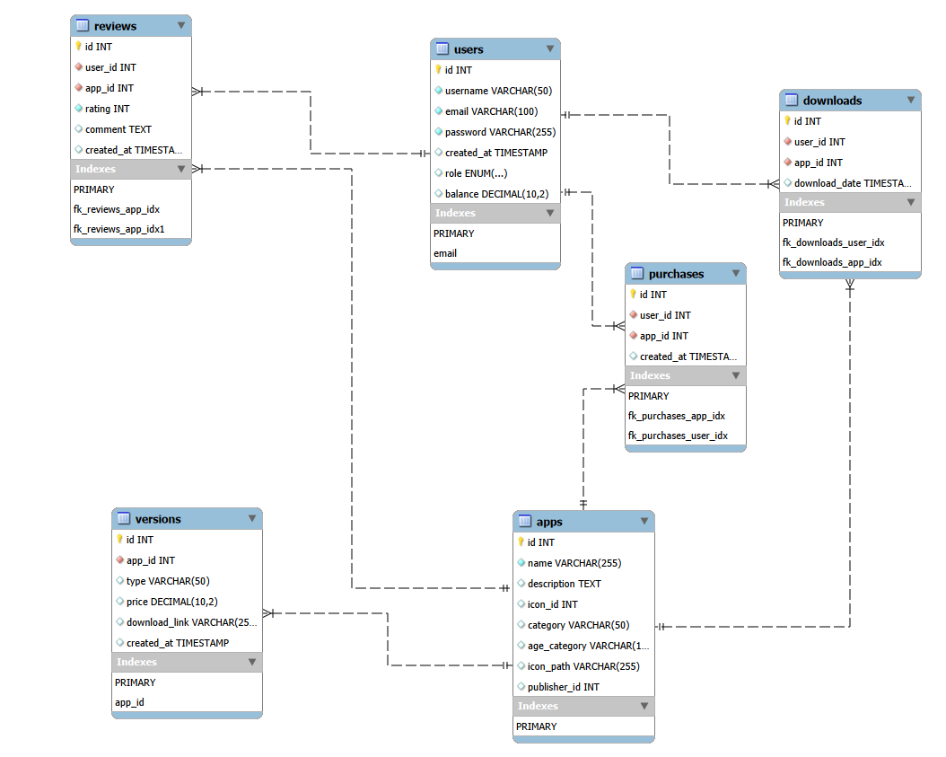
Рис. 2.1 – Діаграма бази даних

2.3 Розробка серверної логіки (PHP)
Серверна частина, або backend, нашого магазину додатків побудована на мові програмування PHP. Вибір цієї технології зумовлений її широкою поширеністю, величезним співтовариством розробників, відмінною сумісністю з MySQL та простотою розгортання на більшості сучасних веб-хостингів. Замість створення єдиного, перевантаженого файлу (так званого "моноліту"), логіку було розбито на серію невеликих, спеціалізованих мікро-скриптів (API-ендпоінтів). Кожен такий скрипт (наприклад, login.php, add_version.php) виконує лише одну конкретну, ізольовану функцію, приймаючи вхідні дані через суперглобальні масиви $_POST або $_GET та обов'язково повертаючи результат у структурованому форматі JSON, який легко обробляється клієнтським JavaScript.
Одним із головних пріоритетів під час розробки серверної частини була безпека. Для взаємодії з базою даних використовувалося розширення mysqli виключно з підготовленими виразами (Prepared Statements). Цей підхід є стандартом безпечної розробки: замість прямого вставлення змінних, отриманих від користувача, в текст SQL-запиту (що є прямою дорогою до SQL-ін'єкцій), система спочатку відправляє серверу баз даних шаблон запиту (з символами ? замість значень), а лише потім, окремим кроком, передає самі дані. Сервер бази даних гарантує, що ці дані будуть сприйняті виключно як рядки чи числа, а не як частина виконуваного SQL-коду. Крім того, паролі користувачів ніколи не зберігаються у відкритому вигляді; вони хешуються за допомогою вбудованої функції password_hash() (яка використовує надійний алгоритм, наприклад, bcrypt) під час реєстрації, та перевіряються через password_verify() під час авторизації.
Управління станом користувача, ідентифікація його ролі та прав доступу реалізовано через механізм серверних сесій PHP (session_start()). Після успішного входу в систему, унікальний ідентифікатор користувача (user_id) та його роль (role) надійно зберігаються на сервері в масиві $_SESSION. Усі скрипти, які вимагають авторизації (наприклад, скрипт придбання або додавання програми), на самому початку своєї роботи перевіряють наявність цих даних у сесії. Якщо їх немає — виконання скрипта негайно припиняється, а клієнту повертається помилка. Цей підхід унеможливлює несанкціонований доступ до функціоналу системи в обхід офіційного інтерфейсу.

2.4 Переваги використання обраного стеку технологій
Обраний для реалізації проєкту набір технологій — HTML5/CSS3/JavaScript для Frontend та PHP/MySQL для Backend (класичний стек LAMP/WAMP, але без прив'язки до конкретної ОС) — має ряд вагомих, стратегічних переваг, які зробили його оптимальним вибором для цього завдання:
- Мінімалізм та відсутність зайвих залежностей: Система не перевантажена важкими фреймворками (такими як React, Angular на клієнті, або Laravel на сервері). Це робить проект легким, швидким у завантаженні та простим для розуміння принципів його роботи "під капотом". Відсутність шарів абстракції дозволяє розробнику точно контролювати кожен етап виконання коду.
- Висока інтерактивність завдяки Fetch API: Використання нативного JavaScript Fetch API для всіх мережевих запитів кардинально покращує користувацький досвід (UX). Замість традиційного механізму, коли кожна дія (натискання кнопки, відправка форми) призводить до повного "мигання" і перезавантаження всієї веб-сторінки, система відправляє дані у фоні. Відповідь від сервера обробляється миттєво, динамічно оновлюючи лише необхідну частину екрану (наприклад, відображення нового балансу після покупки або зміна кнопки "Придбати" на "Завантажити").
- Ефективне управління сховищем даних: Зв'язка PHP та MySQL є де-факто стандартом веб-розробки вже багато років. MySQL забезпечує неймовірно швидке виконання складних запитів із багатьма JOIN-ами (що необхідно, наприклад, для збору даних про програму, її останні версії та рейтинг), а PHP пропонує прості та надійні інструменти для роботи з файловою системою (створення ізольованих директорій для кожної програми за допомогою mkdir(), безпечне переміщення завантажених файлів через move_uploaded_file()).

2.5 Опис папок проекту
Структура директорій розробленого проєкту була організована за принципом максимальної модульності та логічного розділення відповідальності (Separation of Concerns). Це гарантує, що ресурси не змішуються, а код залишається читабельним та зручним для підтримки:
- Коренева папка (Root Directory): Містить основні точки входу в систему — HTML-документи (index.html, app.html, profile.html). Ці файли є своєрідними каркасами сторінок; вони підключають необхідні стилі та скрипти, але самі по собі майже не містять контенту — він генерується динамічно.
- /css/: Директорія для зберігання файлів каскадних таблиць стилів. Основний файл, наприклад, styles.css, містить усі правила візуального оформлення системи: від глобальних кольорових схем та шрифтів до мікроанімацій кнопок, стилізації карток товарів та складної верстки модальних вікон. Розділення стилів від HTML дозволяє легко змінювати дизайн усього сайту редагуванням одного файлу.
- /js/: Папка, в якій зосереджена вся клієнтська логіка. Тут знаходяться JavaScript-файли (наприклад, app.js для логіки сторінки конкретної програми, profile.js для управління особистим кабінетом). Вони містять функції для маніпуляції DOM-деревом (Document Object Model), обробники подій (натискання клавіш, кліки), функції валідації форм на стороні клієнта та методи для комунікації з сервером через Fetch API.
- /php/: "Серце" бекенду. Тут зібрані всі PHP-скрипти, які обробляють запити від клієнта. Вони організовані як набір незалежних ендпоінтів (наприклад, скрипти для роботи з користувачами: login.php, register.php, update_profile.php; скрипти для роботи з програмами: add_app.php, get_history.php тощо).
- /uploads/: Системна директорія для зберігання всього фізичного користувацького контенту. Вона обов'язково повинна мати права на запис для веб-сервера. Ця папка, у свою чергу, має внутрішню логічну структуру: підпапка /icons/ для зберігання обрізаних іконок програм та директорія /files/, в якій динамічно створюються ізольовані підпапки для кожної опублікованої програми (наприклад, app_12/), де надійно зберігаються всі завантажені файли версій.

2.6 Ключові файли проекту
Серед множини створених файлів, деякі відіграють критичну роль у функціонуванні системи та є ключовими для розуміння загальної архітектури платформи:
- index.html (Головний екран / Каталог): Це точка входу для більшості користувачів. Файл містить складну розмітку для відображення сітки додатків, панелі пошуку та блоків з фільтрами (за віком та категорією). Взаємодіє з серверним скриптом для динамічного завантаження списку програм.
- app.js (Логіка сторінки програми): Цей JavaScript-файл містить критичну логіку взаємодії користувача з конкретним додатком. Він зчитує ідентифікатор програми (ID) з URL-адреси, надсилає запит на сервер для отримання повної деталізації, рендерить інформацію про версії та формує інтерфейс залежно від стану користувача (авторизований чи ні, купив програму чи ні). Саме тут знаходиться логіка обробки покупки та залишення відгуку.
- add_version.php (Обробник завантаження файлів): Ключовий серверний скрипт, який демонструє взаємодію з файловою системою та базою даних. Він приймає файл нової версії від видавця, перевіряє права доступу, валідує номер версії (щоб уникнути дублікатів), генерує унікальне безпечне ім'я для файлу, створює директорію для програми (якщо її ще немає), переміщує туди фізичний файл та робить відповідний запис у таблиці versions.
- profile.html та profile.js (Особистий кабінет): Це ядро користувацького досвіду для авторизованих осіб. Цей тандем файлів реалізує складний інтерфейс з вкладками. Для звичайних користувачів вони дозволяють керувати даними та переглядати історію завантажень. Для видавців ці файли активують приховані розділи з розширеним функціоналом, такими як форми для публікації нових додатків (з інтеграцією бібліотеки Cropper.js для обробки зображень) та складні списки для управління вже опублікованими версіями (додавання, редагування, видалення).
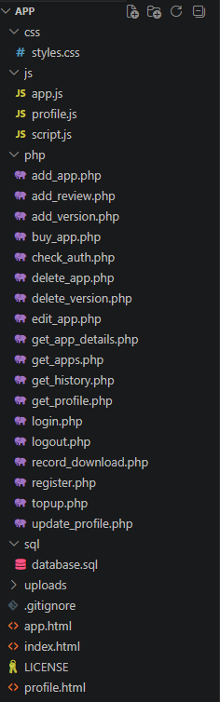
Рис. 2.2. - Структура папок проєкту у VS Code

РОЗДІЛ 3. ХІД ВИКОНАННЯ РОБОТИ
Розробка веб-додатку «Магазин програм» здійснювалася ітеративно, з поступовим нарощуванням функціоналу. Весь процес розбито на кілька ключових етапів: від налаштування базового середовища до реалізації складної бізнес-логіки покупок та завантажень.
Етап 1. Підготовка середовища розробки та проєктування бази даних На початковому етапі було розгорнуто локальний веб-сервер, який забезпечує роботу зв'язки Apache та СУБД MySQL. Для візуального проєктування бази даних та генерації SQL-скриптів використовувалося спеціалізоване середовище розробки MySQL Workbench. За допомогою інструментарію створення EER-діаграм було візуально спроєктовано структуру бази даних app_store_db, що включає таблиці users, apps, versions, downloads, purchases та reviews. Після формування таблиць були налаштовані зовнішні ключі (Foreign Keys) з правилами каскадного видалення (ON DELETE CASCADE), що гарантує цілісність даних на рівні самої СУБД та автоматично відображає зв'язки між сутностями на діаграмі. Завершальним кроком стало застосування функції Forward Engineering для генерації готових таблиць безпосередньо на сервері баз даних. Для фінансових розрахунків застосовано тип DECIMAL(10,2).
Етап 2. Розробка базового користувацького інтерфейсу (Frontend) Після налаштування бази даних розпочалася робота над клієнтською частиною. Було створено базовий HTML-каркас для головної сторінки каталогу. Для стилізації інтерфейсу розроблено файл стилів, де верстка базується на сучасних стандартах CSS Flexbox та CSS Grid. Це дозволило створити адаптивну сітку карток додатків, яка автоматично підлаштовується під ширину екрану. Також на цьому етапі були спроєктовані модальні вікна (для авторизації, реєстрації та додавання програм), які спочатку приховані за допомогою властивості display: none і викликаються через JavaScript.
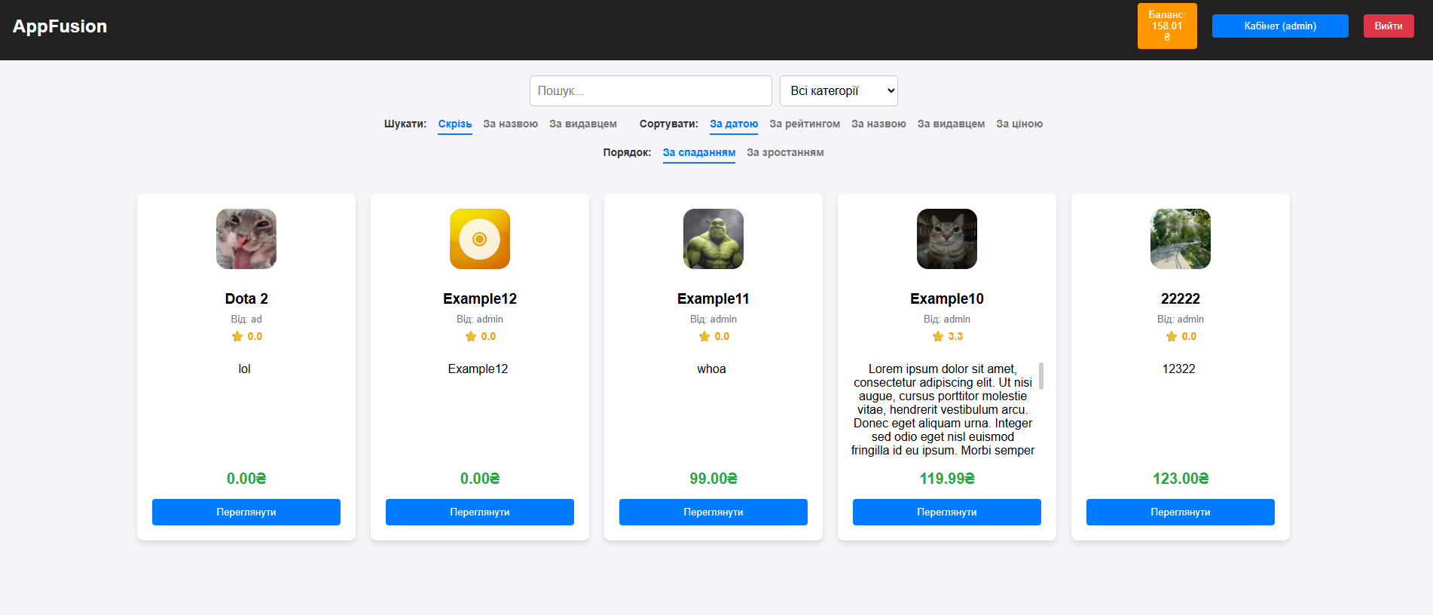
Рис. 3.1. - Головна сторінка магазину (каталог додатків)
Етап 3. Реалізація серверної автентифікації (Backend) Для забезпечення безпеки користувачів було написано PHP-скрипти реєстрації та авторизації. При реєстрації система приймає дані з клієнтської форми, перевіряє, чи не зайнятий вже такий email або логін, хешує пароль алгоритмом BCRYPT і створює новий запис у таблиці users. При успішному вході ініціалізується серверна сесія, у глобальний масив $_SESSION записуються ідентифікатор та роль користувача. Це дозволяє системі розпізнавати користувача при його переході на інші сторінки (наприклад, в особистий кабінет).
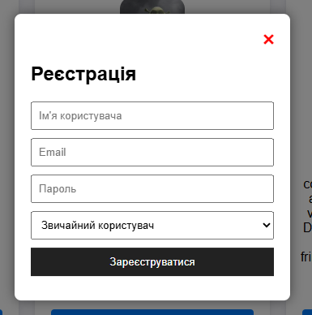
Рис. 3.2 - Модальне вікно реєстрації
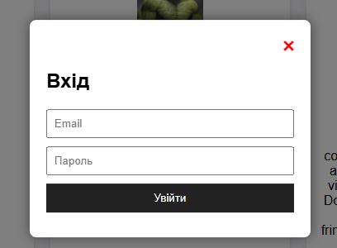

Рис. 3.3 - Модальне вікно авторизації
Етап 4. Динамічне відображення даних через Fetch API Щоб зробити додаток інтерактивним, класичне відправлення форм було замінено на асинхронні запити за допомогою JavaScript-функції fetch(). Створено скрипт, який виконує запит до БД з урахуванням фільтрів категорій та пошукових запитів, перетворює результат на JSON-масив та повертає клієнту. На стороні браузера JavaScript приймає цей масив, генерує HTML-код для кожної картки та вставляє його в DOM-дерево сторінки. Це забезпечило миттєвий пошук та фільтрацію без перезавантаження веб-сторінки.
Етап 5. Управління контентом (Публікація додатків) Найбільш технічно складною частиною стала реалізація функціоналу для ролі «Видавець». В особистому кабінеті було створено прихований за замовчуванням розділ «Редагування програм». При додаванні нової програми система виконує наступний ланцюжок дій: приймає текстові дані та файли, обрізає іконку до квадрата за допомогою бібліотеки Cropper.js, створює ізольовану папку для програми на сервері, переміщує туди файли та робить записи у таблиці apps і versions.
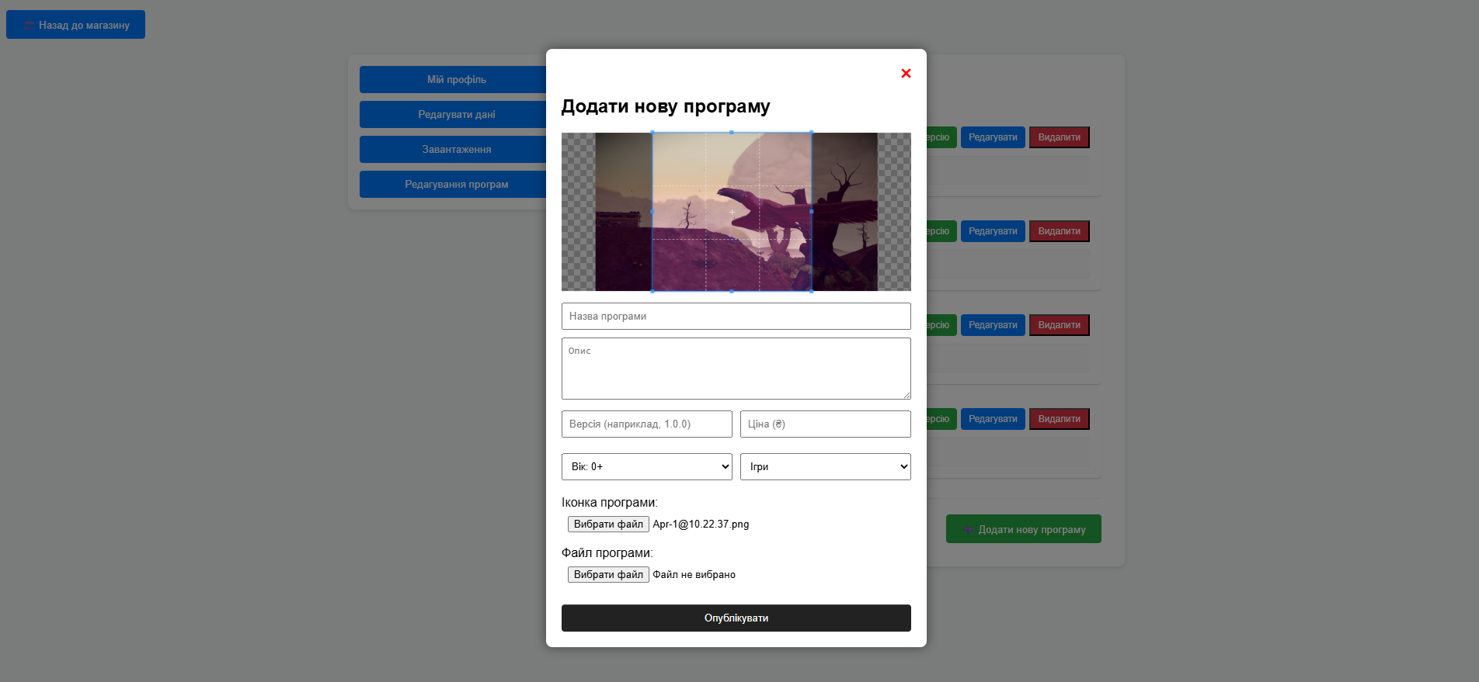
Рис. 3.4 - Особистий кабінет видавця з відкритою формою додавання програми
Етап 6. Логіка фінансових транзакцій та завантажень На сторінці конкретної програми реалізовано алгоритм перевірки доступу. Сервер обчислює, яку кнопку показати користувачу: «Придбати» чи «Завантажити». Якщо користувач натискає «Придбати», скрипт перевіряє баланс користувача. Якщо коштів достатньо, виконується дві дії: баланс користувача зменшується, а в таблицю purchases додається запис, який назавжди закріплює право на скачування цього додатка за користувачем. Після цього клієнтський скрипт оновлює інтерфейс, відкриваючи доступ до файлів.
Етап 7. Система відгуків та рейтингів Останнім кроком розробки стало створення інтерактивного блоку коментарів. Авторизовані користувачі можуть обрати оцінку від 1 до 5 і написати текст. Після успішного збереження відгуку в базі даних, інтерфейс автоматично перезавантажує секцію коментарів, а загальний рейтинг додатку перераховується на основі нових даних.
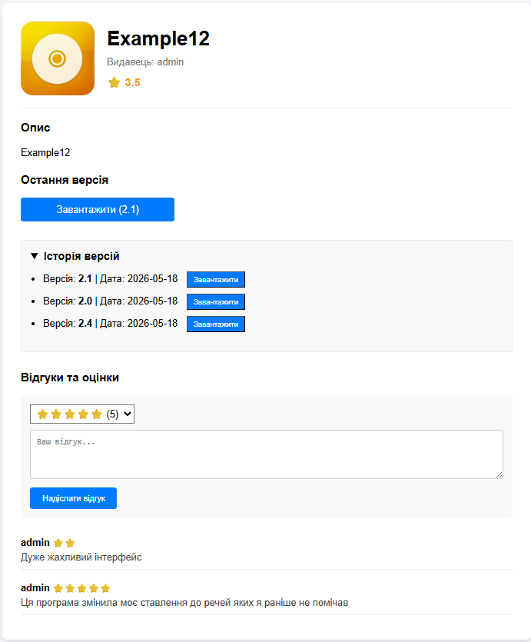
Рис. 3.5 - Сторінка програми

РОЗДІЛ 4. КЕРІВНИЦТВО КОРИСТУВАЧА
Цей розділ містить детальну інструкцію з використання розробленого веб-додатка «Магазин програм» (App Store). Опис функціоналу поділено відповідно до основних логічних блоків системи та враховує права доступу різних типів облікових записів (гість, звичайний користувач, видавець).

4.1. Екран авторизації та реєстрації
Для отримання повного доступу до функціоналу платформи (завантаження файлів, здійснення покупок, публікація відгуків) користувачеві необхідно створити обліковий запис або увійти в існуючий. На головній сторінці у правому верхньому куті розташовані кнопки «Увійти» та «Реєстрація», які викликають відповідні модальні вікна. При реєстрації користувач повинен вказати унікальне ім'я, адресу електронної пошти та пароль. Важливим кроком є вибір типу акаунта: «Звичайний користувач» (для тих, хто планує лише завантажувати та купувати додатки) або «Видавець програм» (для розробників, які планують публікувати власний контент). Після успішної реєстрації система автоматично авторизує користувача.
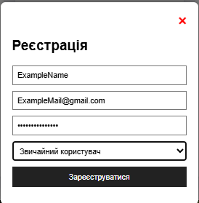
Рис. 4.1. - Вікно форми реєстрації

4.2. Головний екран (Каталог)
Головний екран є стартовою точкою взаємодії з системою і представляє собою інтерактивний каталог усіх опублікованих на платформі додатків. Програми відображаються у вигляді адаптивної сітки карток. Кожна картка містить іконку додатку, його назву, ім'я видавця, категорію, віковий рейтинг, поточну ціну (або позначку «Безкоштовно») та загальний рейтинг у вигляді зірок. Натискання на картку переводить користувача на сторінку з детальним описом обраної програми.

4.2.1 Пошук, сортування та фільтрація
Для зручної навігації великим каталогом у верхній частині сторінки передбачено панель інструментів. Користувач може скористатися текстовим полем для миттєвого пошуку програми за назвою. Поруч розташовані два випадаючі списки для фільтрації: за категорією (Ігри, Утиліти, Освіта, Продуктивність, Стиль життя) та за віковим рейтингом (0+, 12+, 16+, 18+). Завдяки асинхронним запитам результати на екрані оновлюються миттєво при кожній зміні параметрів без перезавантаження сторінки.
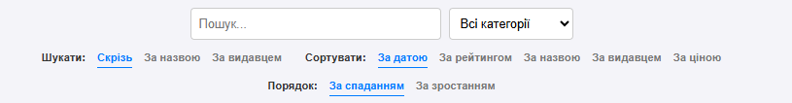
Рис. 4.2. - Панель головного екрану з полем пошуку та фільтрами

4.3. Сторінка програми
Сторінка конкретної програми містить розгорнуту інформацію про цифровий продукт. У верхній частині відображається велика іконка, назва, видавець, середній рейтинг та повний текстовий опис.

4.3.1 Придбання та завантаження версій
Під описом знаходиться блок управління завантаженням останньої актуальної версії. Для неавторизованих користувачів кнопки завантаження заблоковані з відповідним повідомленням. Якщо програма платна і ще не придбана, відображається зелена кнопка «Придбати за [ціна] ₴». Натискання на неї ініціює транзакцію: якщо на балансі користувача достатньо коштів, сума списується, і кнопка миттєво змінюється на «Завантажити». Нижче розташований інтерактивний спойлер «Історія версій». При натисканні на нього розгортається список усіх попередніх версій цієї програми із зазначенням їх номера та дати виходу. Авторизовані користувачі (або ті, хто вже придбав програму) можуть вільно завантажити будь-яку стару версію з цього списку.
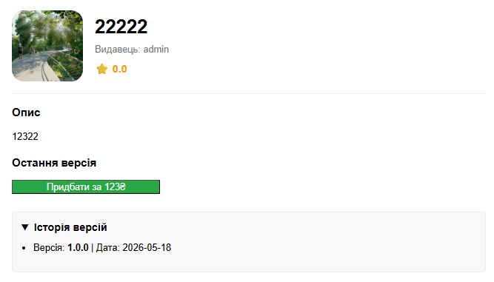
Рис. 4.3. – Сторінка програми до придбання
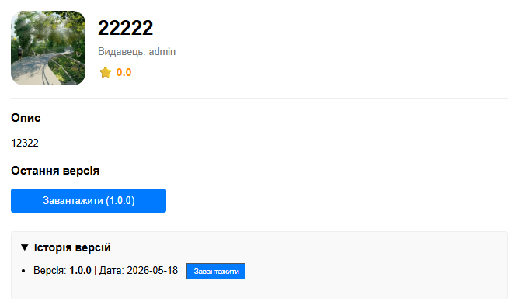
Рис. 4.4. – Сторінка програми після придбання

4.3.2 Система оцінювання та відгуків
У нижній частині сторінки програми знаходиться блок відгуків. Авторизовані користувачі мають змогу залишити свою думку про продукт. Для цього передбачено випадаючий список для вибору оцінки (від 1 до 5 зірок) та текстове поле для розгорнутого коментаря. Після відправки форми відгук миттєво з'являється у загальному списку під формою, а середній рейтинг програми перераховується. Неавторизовані користувачі можуть лише переглядати існуючі відгуки.
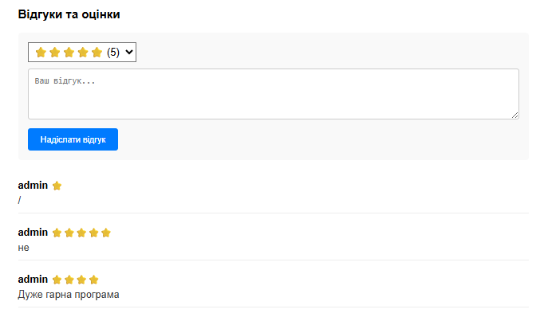
Рис. 4.5. - Блок залишення відгуку та список коментарів від користувачів

4.4 Особистий кабінет
Доступ до особистого кабінету здійснюється через кнопку «Мій профіль» у верхній навігаційній панелі (з'являється лише після авторизації). Кабінет має структуру вкладок, навігація між якими відбувається через бічне меню.

4.4.1 Управління даними та профілем
У вкладці «Мій профіль» відображається базова інформація про користувача (ім'я, email, тип акаунта). У вкладці «Редагувати дані» користувач може змінити своє ім'я, адресу електронної пошти або встановити новий пароль. Вкладка «Завантаження» містить хронологічний список усіх програм та їх версій, які користувач коли-небудь завантажував, із зазначенням точної дати та часу завантаження.
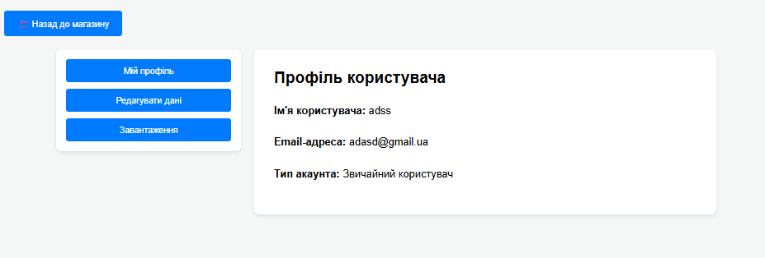
Рис. 4.6 - Вкладка "Мій профіль" в особистому кабінеті звичайного користувача

4.4.2 Публікація програм та нових версій (для видавців)
Якщо акаунт має статус «Видавець програм», у бічному меню кабінету з'являється додаткова вкладка «Редагування програм». Тут відображається список усіх додатків, опублікованих цим розробником. Для додавання нової програми необхідно натиснути кнопку «Додати нову програму». У модальному вікні видавець заповнює назву, опис, вказує першу версію, ціну, вік та категорію. При завантаженні іконки з'являється інтерактивний інтерфейс (Cropper.js), що дозволяє вручну обрізати зображення до форми ідеального квадрата. Після вибору фізичного файлу програми та підтвердження, додаток миттєво з'являється у каталозі магазину. Для вже опублікованих програм передбачено кнопки управління: «Редагувати» (зміна опису, ціни чи категорій), «Видалити» (повне видалення програми з бази) та «Додати версію». Остання кнопка викликає вікно для швидкого завантаження файлу нового оновлення програми із вказанням лише номера нової версії (ціна автоматично переноситься з попередньої). Під кожною програмою є спойлер зі списком її версій, де розробник може видалити будь-яку конкретну стару версію свого продукту.
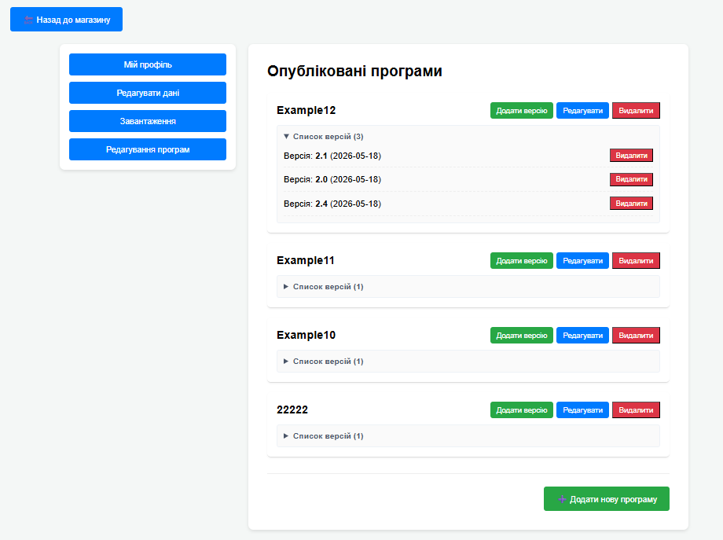
Рис. 4.7 - Вкладка "Редагування програм" в особистому кабінеті видавця

ВИСНОВКИ
У результаті виконання курсової роботи було успішно спроєктовано та реалізовано повнофункціональний веб-додаток «Магазин програм», що є прототипом платформи цифрової дистрибуції. Усі поставлені завдання були виконані, а мета роботи – досягнута.
В процесі розробки отримано наступні ключові результати:
- Здійснено глибокий аналіз предметної області та визначено архітектурні вимоги до сучасних маркетплейсів.
- Спроєктовано та імплементовано гнучку реляційну базу даних (MySQL), здатну надійно зберігати інформацію про користувачів, транзакції, історію версій додатків та відгуки, з використанням механізмів каскадного оновлення та видалення для збереження цілісності.
- Розроблено безпечну серверну частину мовою PHP. Використання підготовлених виразів при роботі з базою даних повністю усунуло ризик SQL-ін'єкцій, а механізм сесій забезпечив надійне управління авторизацією.
- Створено інтерактивний клієнтський інтерфейс за допомогою HTML, CSS та JavaScript. Впровадження технології Fetch API дозволило реалізувати миттєвий пошук, фільтрацію та навігацію без перезавантаження сторінок браузера, що значно покращило користувацький досвід.
- Успішно імплементовано систему розмежування прав доступу, що чітко розділяє функціонал звичайних користувачів та видавців, включно з розробкою особистого кабінету для кожної з ролей.
- Налагоджено механізм публікації контенту, який передбачає завантаження та зберігання файлів у логічно розділених директоріях на сервері, а також можливість випуску нових версій без дублювання інформації про сам додаток.
- Реалізовано логіку фінансових операцій для придбання платних програм, що включає перевірку балансу та надання безстрокового доступу до придбаного контенту.

СПИСОК ВИКОРИСТАНИХ ДЖЕРЕЛ
- PHP Manual [Електронний ресурс] // PHP: Hypertext Preprocessor. — Режим доступу: https://www.php.net/manual/en/
- MySQL 8.0 Reference Manual [Електронний ресурс] // MySQL. — Режим доступу: https://dev.mysql.com/doc/refman/8.0/en/
- Using Fetch API [Електронний ресурс] // MDN Web Docs. — Режим доступу: https://developer.mozilla.org/en-US/docs/Web/API/Fetch_API/Using_Fetch
- JavaScript data types and data structures [Електронний ресурс] // MDN Web Docs. — Режим доступу: https://developer.mozilla.org/en-US/docs/Web/JavaScript/Data_structures
- Cropper.js – JavaScript image cropper [Електронний ресурс] // GitHub. — Режим доступу: https://github.com/fengyuanchen/cropperjs
- SQL Injection Prevention Cheat Sheet [Електронний ресурс] // OWASP Foundation. — Режим доступу: https://cheatsheetseries.owasp.org/cheatsheets/SQL_Injection_Prevention_Cheat_Sheet.html

ДОДАТОК 1

Діаграми
НТУУ «КПІ ім. І. Сікорського» ІАТЕ ТВ-42
Листів 2

Київ – 2026
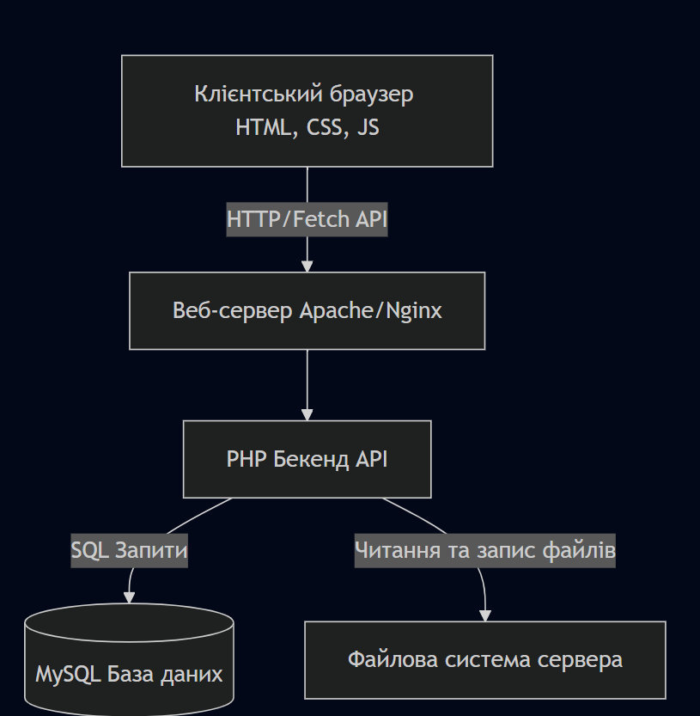
Component Diagram

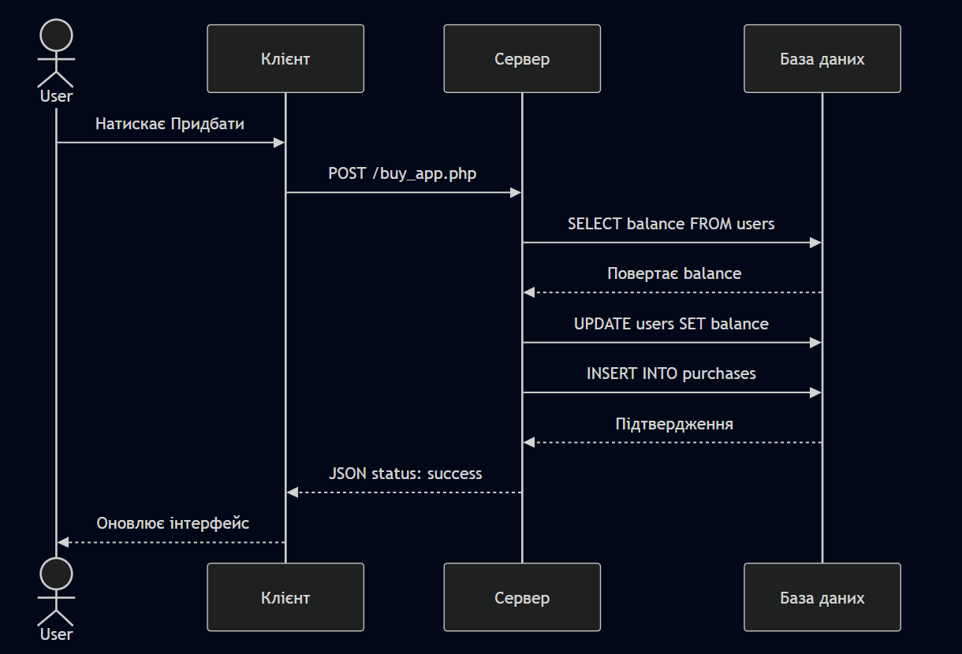
Sequence Diagram
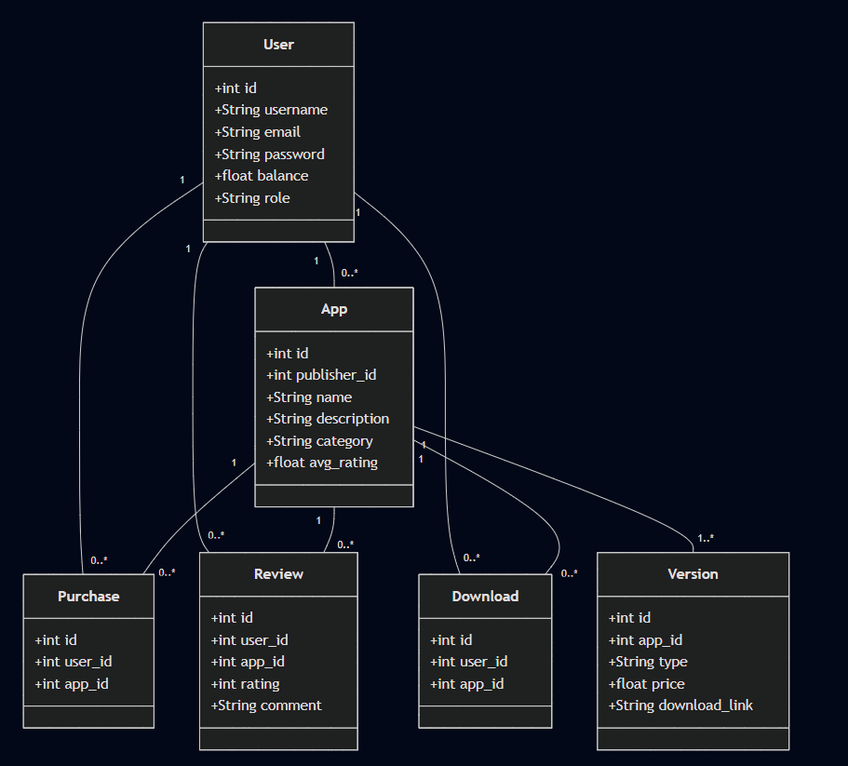
Class Diagram

ДОДАТОК 2

Опис програми
НТУУ «КПІ ім. І. Сікорського» ІАТЕ ТВ-42
Листів 2

Київ – 2026
Програмний продукт являє собою клієнт-серверний веб-додаток «Магазин програм» (App Store), призначений для публікації, пошуку, оцінювання та розповсюдження цифрових продуктів. Додаток підтримує розподіл ролей: гості (доступний лише перегляд каталогу та відгуків), авторизовані користувачі (отримують можливість поповнення балансу, покупки та завантаження програм, публікації коментарів) та видавці (мають доступ до кабінету для публікації власних додатків, випуску нових версій та редагування інформації).
Для коректного та безпечного функціонування серверної частини веб-додатка необхідна наявність наступних компонентів:
- Веб-сервер: Apache 2.4+ або Nginx.
- Інтерпретатор: PHP версії 7.4 або вище з увімкненими розширеннями mysqli та session.
- База даних: Система керування реляційними базами даних MySQL версії 8.0 або вище.
- Файлова система: Наявність прав на читання та запис для системної директорії uploads на сервері.
Для взаємодії з клієнтською частиною користувачу достатньо будь-якого сучасного веб-браузера (Google Chrome, Mozilla Firefox, Safari, Edge) з підтримкою стандартів HTML5, CSS3 та активованим виконанням сценаріїв JavaScript (зокрема повноцінною підтримкою Fetch API).
Програма побудована за модульним принципом із суворим відокремленням логіки відображення (презентаційного шару) від бізнес-логіки обробки даних:
- Клієнтська частина (Frontend): Представлена базовими HTML-документами (index.html, app.html, profile.html), що формують семантичний каркас інтерфейсу. Візуальне оформлення та адаптивність забезпечуються каскадними таблицями стилів у директорії /css/. Динаміка, обробка подій та взаємодія із сервером реалізовані в ізольованих модулях директорії /js/ (app.js, main.js, profile.js). Також інтегровано сторонню бібліотеку Cropper.js для обробки зображень на стороні клієнта.
- Серверна частина (Backend): Реалізована у вигляді набору незалежних мікро-скриптів (API-ендпоінтів) у директорії /php/. Кожен файл (наприклад, login.php, buy_app.php, add_version.php) відповідає за виконання однієї конкретної транзакції, обробляє HTTP-запити, взаємодіє з БД MySQL та повертає результат у структурованому форматі JSON.
- Сховище даних: Фізичні файли користувачів зберігаються у директорії /uploads/, яка логічно розділена на підкаталоги для графічних ресурсів (іконки додатків) та ізольованих папок для файлів конкретних версій програм.
Взаємодія між клієнтом та сервером здійснюється виключно асинхронно, що мінімізує мережеве навантаження. Користувацькі дані з HTML-форм серіалізуються за допомогою об'єкта FormData та передаються на сервер. PHP-скрипти обов'язково валідують вхідні параметри та застосовують параметризовані підготовлені запити (Prepared Statements) для безпечної взаємодії з базою даних, що повністю унеможливлює атаки типу SQL-ін'єкцій.
Ідентифікація користувачів відбувається на основі серверних сесій. Усі операції, що вимагають авторизації (фінансові транзакції, завантаження файлів, публікація контенту), проходять попередню перевірку прав доступу на рівні бекенду. Інтерфейс браузера перемальовується динамічно на основі отриманих відповідей сервера без повного перезавантаження веб-сторінки, що забезпечує високу швидкість роботи та комфортний користувацький досвід.

ДОДАТОК 3

Код програми
НТУУ «КПІ ім. І. Сікорського» ІАТЕ ТВ-42
Листів 2

Київ – 2026
index.html
<!DOCTYPE html>
<html lang="uk">
<head>
<meta charset="UTF-8">
<meta name="viewport" content="width=device-width, initial-scale=1.0">
<title>App Store</title>
<link rel="stylesheet" href="css/styles.css">
<link href="https://cdnjs.cloudflare.com/ajax/libs/cropperjs/1.5.13/cropper.min.css" rel="stylesheet">
<style>
.modal {
display: none;
position: fixed;
top: 50%;
left: 50%;
transform: translate(-50%, -50%);
background: white;
padding: 20px;
box-shadow: 0 0 15px rgba(0,0,0,0.5);
border-radius: 8px;
z-index: 1000;
width: 300px;
}
.modal.active { display: block; }
.overlay {
display: none;
position: fixed;
top: 0; left: 0; width: 100%; height: 100%;
background: rgba(0,0,0,0.5);
z-index: 999;
}
.overlay.active { display: block; }
</style>
</head>

<header>
<div class="logo">AppFusion</div>
<nav>
</nav>
<div class="auth-menu" id="auth-menu"></div>
</header>

<div style="text-align: center; margin: 20px 0; display: flex; flex-direction: column; align-items: center; gap: 15px;">
<div style="display: flex; gap: 10px; justify-content: center;">
<input type="text" id="searchInput" oninput="filterApps()" placeholder="Пошук..." style="padding: 10px; border-radius: 5px; font-size: 16px; border: 1px solid #ccc; width: 300px;">

<select id="categoryFilter" onchange="filterApps()" style="padding: 10px; border-radius: 5px; font-size: 16px; border: 1px solid #ccc; cursor: pointer;">
<option value="All">Всі категорії</option>
<option value="Games">Ігри</option>
<option value="Tools">Утиліти</option>
<option value="Education">Освіта</option>
<option value="Productivity">Продуктивність</option>
<option value="Lifestyle">Стиль життя</option>
</select>
</div>

<div style="display: flex; gap: 30px; flex-wrap: wrap; justify-content: center; font-size: 14px; font-weight: bold; color: #777;">
<div style="display: flex; gap: 15px;">
<span style="color: #333;">Шукати:</span>
<span class="search-tab active-tab" onclick="setSearchScope('all')" data-scope="all">Скрізь</span>
<span class="search-tab" onclick="setSearchScope('name')" data-scope="name">За назвою</span>
<span class="search-tab" onclick="setSearchScope('publisher')" data-scope="publisher">За видавцем</span>
</div>

<div style="display: flex; gap: 15px; flex-wrap: wrap;">
<span style="color: #333;">Сортувати:</span>
<span class="sort-tab active-tab" onclick="setSortBy('date')" data-sort="date">За датою</span>
<span class="sort-tab" onclick="setSortBy('rating')" data-sort="rating">За рейтингом</span>
<span class="sort-tab" onclick="setSortBy('name')" data-sort="name">За назвою</span>
<span class="sort-tab" onclick="setSortBy('publisher')" data-sort="publisher">За видавцем</span>
<span class="sort-tab" onclick="setSortBy('price')" data-sort="price">За ціною</span>
</div>
</div>

<div id="orderRow" style="display: flex; gap: 15px; font-size: 14px; font-weight: bold; color: #777; justify-content: center;">
<span style="color: #333;">Порядок:</span>
<span class="order-tab active-tab" onclick="setSortOrder('desc')" data-order="desc">За спаданням</span>
<span class="order-tab" onclick="setSortOrder('asc')" data-order="asc">За зростанням</span>
</div>
</div>

<main class="container" id="app-list"></main>

<div class="overlay" id="overlay" onclick="closeModals()"></div>

<div class="modal" id="loginModal">
<div class="modal-close" onclick="closeModals()">✖</div>
<h2>Вхід</h2>
<form id="loginForm">
<input type="email" id="log_email" placeholder="Email" required>
<input type="password" id="log_password" placeholder="Пароль" required>
<button type="submit">Увійти</button>
</form>
<div id="log_message" style="margin-top:10px; color:red;"></div>
</div>

<div class="modal" id="registerModal">
<div class="modal-close" onclick="closeModals()">✖</div>
<h2>Реєстрація</h2>
<form id="registerForm" novalidate>
<input type="text" id="reg_username" placeholder="Ім'я користувача" minlength="4" required>
<input type="email" id="reg_email" placeholder="Email" required>
<input type="password" id="reg_password" placeholder="Пароль" minlength="5" required>
<select id="reg_role" required>
<option value="user">Звичайний користувач</option>
<option value="publisher">Видавець програм</option>
</select>
<button type="submit">Зареєструватися</button>
</form>
<div id="reg_message" style="margin-top:10px;"></div>
</div>

<div class="modal" id="walletModal">
<div class="modal-close" onclick="closeModals()">✖</div>
<h2>Поповнення балансу</h2>
<form id="walletForm">
<div style="display: flex; gap: 10px; margin-bottom: 15px; justify-content: center;">
<button type="button" class="btn-main" style="width: auto;" onclick="document.getElementById('topup_amount').value = 50">50 ₴</button>
<button type="button" class="btn-main" style="width: auto;" onclick="document.getElementById('topup_amount').value = 100">100 ₴</button>
<button type="button" class="btn-main" style="width: auto;" onclick="document.getElementById('topup_amount').value = 500">500 ₴</button>
</div>
<input type="number" step="0.01" min="1" id="topup_amount" placeholder="Введіть суму" required>
<button type="submit">Поповнити</button>
</form>
</div>

<script src="js/script.js"></script>
<script src="https://cdnjs.cloudflare.com/ajax/libs/cropperjs/1.5.13/cropper.min.js"></script>

</body>
</html>

app.html
<!DOCTYPE html>
<html lang="uk">
<head>
<meta charset="UTF-8">
<meta name="viewport" content="width=device-width, initial-scale=1.0">
<title>Сторінка програми</title>
<link rel="stylesheet" href="css/styles.css">
</head>
<body style="padding: 20px;">
<button class="btn-main" style="width: auto; margin-bottom: 20px;" onclick="window.location.href='index.html'">🔙 Назад до магазину</button>
<div id="app-container" style="background: white; padding: 30px; border-radius: 8px; box-shadow: 0 4px 6px rgba(0,0,0,0.1); max-width: 800px; margin: auto;">
</div>
<script src="js/app.js"></script>
</body>
</html>

profile.html

<!DOCTYPE html>
<html lang="uk">
<head>
<meta charset="UTF-8">
<title>Особистий кабінет</title>
<link rel="stylesheet" href="css/styles.css">
<link href="https://cdnjs.cloudflare.com/ajax/libs/cropperjs/1.5.12/cropper.min.css" rel="stylesheet">
<script src="https://cdnjs.cloudflare.com/ajax/libs/cropperjs/1.5.12/cropper.min.js"></script>
</head>
<body style="padding: 20px; background-color: #f4f7f6;">
<button class="btn-main" style="margin-bottom: 20px; width: auto;" onclick="window.location.href='index.html'">🔙 Назад до магазину</button>

<div style="display: flex; gap: 20px; max-width: 1000px; margin: auto; align-items: flex-start;">
<div style="width: 250px; display: flex; flex-direction: column; gap: 10px; background: white; padding: 15px; border-radius: 8px; box-shadow: 0 2px 5px rgba(0,0,0,0.1);">
<button class="btn-main" style="background-color: #007bff;" onclick="openTab('t-profile')">Мій профіль</button>
<button class="btn-main" style="background-color: #007bff;" onclick="openTab('t-edit-profile')">Редагувати дані</button>
<button class="btn-main" style="background-color: #007bff;" onclick="openTab('t-downloads')">Завантаження</button>
<button class="btn-main" id="btn-my-apps" style="display:none; background-color: #007bff;" onclick="openTab('t-my-apps')">Редагування програм</button>
</div>

<div style="flex-grow: 1; background: white; padding: 30px; border-radius: 8px; box-shadow: 0 2px 5px rgba(0,0,0,0.1);">

<div id="t-profile" class="tab-content">
<h2 style="margin-top:0;">Профіль користувача</h2>
<div style="font-size: 16px; line-height: 2;">
<p><strong>Ім'я користувача:</strong> <span id="info_username"></span></p>
<p><strong>Email-адреса:</strong> <span id="info_email"></span></p>
<p><strong>Тип акаунта:</strong> <span id="info_role"></span></p>
</div>
</div>

<div id="t-edit-profile" class="tab-content" style="display:none;">
<h2 style="margin-top:0;">Зміна даних</h2>
<form id="profileForm">
<label>Ім'я користувача</label>
<input type="text" id="prof_username" required style="width:100%; margin-bottom:15px; padding:10px; box-sizing:border-box; border:1px solid #ccc; border-radius:4px;">
<label>Email</label>
<input type="email" id="prof_email" required style="width:100%; margin-bottom:15px; padding:10px; box-sizing:border-box; border:1px solid #ccc; border-radius:4px;">
<label>Новий пароль (залиште пустим, якщо не змінюєте)</label>
<input type="password" id="prof_password" style="width:100%; margin-bottom:20px; padding:10px; box-sizing:border-box; border:1px solid #ccc; border-radius:4px;">
<button type="submit" class="btn-main" style="width:auto;">Зберегти зміни</button>
</form>
</div>

<div id="t-downloads" class="tab-content" style="display:none;">
<h2 style="margin-top:0;">Історія завантажень</h2>
<ul id="prof-downloads-list" style="list-style:none; padding:0;"></ul>
</div>

<div id="t-my-apps" class="tab-content" style="display:none;">
<h2 style="margin-top:0;">Опубліковані програми</h2>
<ul id="prof-uploads-list" style="padding:0; margin:0;"></ul>
<div style="margin-top: 25px; border-top: 1px solid #eee; padding-top: 20px; text-align: right;">
<button class="btn-main" style="background-color: #28a745; width: auto;" onclick="openModal('addAppModal')">➕ Додати нову програму</button>
</div>
</div>
</div>
</div>

<div class="overlay" id="overlay" onclick="closeModals()"></div>

<div class="modal" id="addAppModal" style="width: 450px; max-height: 90vh; overflow-y: auto;">
<div class="modal-close" onclick="closeModals()">✖</div>
<h2>Додати нову програму</h2>
<div id="crop_container" style="display:none; text-align:center; margin-bottom:15px;">
<img id="image_preview" style="max-width:100%; max-height:200px;">
</div>
<form id="addAppForm">
<input type="text" id="add_name" placeholder="Назва програми" required style="width:100%; margin-bottom:10px; padding:8px; box-sizing:border-box;">
<textarea id="add_description" placeholder="Опис" required style="width:100%; height:80px; margin-bottom:10px; padding:8px; box-sizing:border-box;"></textarea>
<div style="display:flex; gap:10px; margin-bottom:10px;">
<input type="text" id="add_version" placeholder="Версія (наприклад, 1.0.0)" required style="flex:1; padding:8px; box-sizing:border-box;">
<input type="number" step="0.01" id="add_price" placeholder="Ціна (₴)" required style="flex:1; padding:8px; box-sizing:border-box;">
</div>
<div style="display:flex; gap:10px; margin-bottom:10px;">
<select id="add_age" required style="flex:1; padding:8px;">
<option value="0+">Вік: 0+</option>
<option value="12+">Вік: 12+</option>
<option value="16+">Вік: 16+</option>
<option value="18+">Вік: 18+</option>
</select>
<select id="add_category" required style="flex:1; padding:8px;">
<option value="Games">Ігри</option>
<option value="Tools">Утиліти</option>
<option value="Education">Освіта</option>
<option value="Productivity">Продуктивність</option>
<option value="Lifestyle">Стиль життя</option>
</select>
</div>
<label>Іконка програми:</label><br>
<input type="file" id="add_icon" accept="image/*" required style="margin-bottom:10px;"><br>
<label>Файл програми:</label><br>
<input type="file" id="add_app_file" required style="margin-bottom:20px;"><br>
<button type="submit" class="btn-main" style="width:100%;">Опублікувати</button>
</form>
</div>

<div class="modal" id="editAppModal">
<div class="modal-close" onclick="closeModals()">✖</div>
<h2>Редагувати програму</h2>
<form id="editAppForm">
<input type="hidden" id="edit_app_id">
<input type="text" id="edit_name" placeholder="Назва" required style="width:100%; margin-bottom:10px; padding:8px; box-sizing:border-box;">
<textarea id="edit_description" required style="width:100%; margin-bottom:10px; padding:8px; box-sizing:border-box;"></textarea>
<input type="number" step="0.01" id="edit_price" required style="width:100%; margin-bottom:10px; padding:8px; box-sizing:border-box;">
<select id="edit_age" required style="width:100%; margin-bottom:10px; padding:8px; box-sizing:border-box;">
<option value="0+">0+</option>
<option value="12+">12+</option>
<option value="16+">16+</option>
<option value="18+">18+</option>
</select>
<select id="edit_category" required style="width:100%; margin-bottom:20px; padding:8px; box-sizing:border-box;">
<option value="Games">Ігри</option>
<option value="Tools">Утиліти</option>
<option value="Education">Освіта</option>
<option value="Productivity">Продуктивність</option>
<option value="Lifestyle">Стиль життя</option>
</select>
<button type="submit" class="btn-main">Зберегти зміни</button>
</form>
</div>

<div class="modal" id="addVersionModal">
<div class="modal-close" onclick="closeModals()">✖</div>
<h2>Додати нову версію</h2>
<form id="addVersionForm">
<input type="hidden" id="ver_app_id">
<input type="text" id="ver_number" placeholder="Номер версії (наприклад, 1.1.0)" required style="width:100%; margin-bottom:10px; padding:8px; box-sizing:border-box;">
<label>Файл нової версії:</label><br>
<input type="file" id="ver_file" required style="margin-bottom:20px;"><br>
<button type="submit" class="btn-main" style="width:100%;">Завантажити версію</button>
</form>
</div>

<script src="js/profile.js"></script>
</body>
</html>

script.js

let isLoggedIn = false;
let allApps = [];
let currentSearchScope = 'all';
let currentSortBy = 'date';
let currentSortOrder = 'desc';

function getIconUrl(id) {
return `https://picsum.photos/id/${id}/80/80`;
}

function setSearchScope(scope) {
currentSearchScope = scope;
document.querySelectorAll('.search-tab').forEach(t => t.classList.remove('active-tab'));
document.querySelector(`.search-tab[data-scope="${scope}"]`).classList.add('active-tab');
filterApps();
}

function setSortBy(sort) {
currentSortBy = sort;
document.querySelectorAll('.sort-tab').forEach(t => t.classList.remove('active-tab'));
document.querySelector(`.sort-tab[data-sort="${sort}"]`).classList.add('active-tab');
document.getElementById('orderRow').style.display = 'flex';
filterApps();
}

function setSortOrder(order) {
currentSortOrder = order;
document.querySelectorAll('.order-tab').forEach(t => t.classList.remove('active-tab'));
document.querySelector(`.order-tab[data-order="${order}"]`).classList.add('active-tab');
filterApps();
}

function filterApps() {
const catOpt = document.getElementById('categoryFilter').value;
const textOpt = document.getElementById('searchInput').value.toLowerCase();

let filtered = allApps.filter(app => {
const matchCat = catOpt === 'All' || app.category === catOpt;
const appName = app.name ? app.name.toLowerCase() : '';
const pubName = app.publisher_name ? app.publisher_name.toLowerCase() : '';
let matchText = false;

if (currentSearchScope === 'all') {
matchText = appName.includes(textOpt) || pubName.includes(textOpt);
} else if (currentSearchScope === 'name') {
matchText = appName.includes(textOpt);
} else if (currentSearchScope === 'publisher') {
matchText = pubName.includes(textOpt);
}

return matchCat && matchText;
});

if (currentSortBy === 'date') {
filtered.sort((a, b) => {
const idA = parseInt(a.id) || 0;
const idB = parseInt(b.id) || 0;
return currentSortOrder === 'desc' ? idB - idA : idA - idB;
});
} else if (currentSortBy === 'rating') {
filtered.sort((a, b) => {
const valA = parseFloat(a.avg_rating) || 0;
const valB = parseFloat(b.avg_rating) || 0;
return currentSortOrder === 'desc' ? valB - valA : valA - valB;
});
} else if (currentSortBy === 'price') {
filtered.sort((a, b) => {
const valA = parseFloat(a.price) || 0;
const valB = parseFloat(b.price) || 0;
return currentSortOrder === 'desc' ? valB - valA : valA - valB;
});
} else if (currentSortBy === 'name') {
filtered.sort((a, b) => {
const nameA = a.name ? a.name.toLowerCase() : '';
const nameB = b.name ? b.name.toLowerCase() : '';
return currentSortOrder === 'desc' ? nameB.localeCompare(nameA) : nameA.localeCompare(nameB);
});
} else if (currentSortBy === 'publisher') {
filtered.sort((a, b) => {
const pubA = a.publisher_name ? a.publisher_name.toLowerCase() : '';
const pubB = b.publisher_name ? b.publisher_name.toLowerCase() : '';
return currentSortOrder === 'desc' ? pubB.localeCompare(pubA) : pubA.localeCompare(pubB);
});
}

renderApps(filtered);
}

function renderApps(apps) {
const list = document.getElementById('app-list');

if (apps.length === 0) {
list.innerHTML = '<p style="width:100%; text-align:center; font-size:18px;">Програм не знайдено.</p>';
return;
}

list.innerHTML = apps.map(app => `
<div class="app-card">
<img src="${app.icon_path ? app.icon_path : getIconUrl(app.icon_id)}" alt="${app.name}">
<h3>${app.name}</h3>
<span style="font-size: 13px; color: #777; margin-top: -10px; margin-bottom: 5px;">Від: ${app.publisher_name ? app.publisher_name : 'Невідомий'}</span>
<span style="font-size: 14px; color: #ff9800; font-weight: bold; margin-bottom: 10px;">⭐ ${parseFloat(app.avg_rating).toFixed(1)}</span>
<p>${app.description}</p>
<div class="price-tag">${app.price}₴</div>
<button class="btn-main" onclick="handleDownload(${app.id})">
Переглянути
</button>
</div>
`).join('');
}

async function fetchApps() {
try {
const res = await fetch('php/get_apps.php');
const text = await res.text();
allApps = JSON.parse(text);
filterApps();
} catch (e) {
console.error(e);
document.getElementById('app-list').innerHTML = '<p>Помилка скрипта. Натисни F12 і відкрий Console.</p>';
}
}

function handleDownload(appId) {
window.location.href = `app.html?id=${appId}`;
}

async function checkAuth() {
try {
const res = await fetch('php/check_auth.php');
const data = await res.json();
const authMenu = document.getElementById('auth-menu');
isLoggedIn = data.logged_in;
if (data.logged_in) {
authMenu.innerHTML = `
<button class="btn-register" onclick="openModal('walletModal')" style="margin-right:10px; background-color: #ff9800;">Баланс: ${parseFloat(data.balance).toFixed(2)} ₴</button>
<button class="btn-main" onclick="window.location.href='profile.html'" style="margin-right:10px;">Кабінет (${data.username})</button>
<button class="btn-logout" onclick="window.location.href='php/logout.php'">Вийти</button>
`;
} else {
authMenu.innerHTML = `
<button class="btn-login" onclick="openModal('loginModal')">Вхід</button>
<button class="btn-register" onclick="openModal('registerModal')">Реєстрація</button>
`;
}
} catch (e) {}
}

function openModal(id) {
document.getElementById('overlay').classList.add('active');
document.getElementById(id).classList.add('active');
}

function closeModals() {
document.getElementById('overlay').classList.remove('active');
document.querySelectorAll('.modal').forEach(m => m.classList.remove('active'));
}

document.getElementById('loginForm')?.addEventListener('submit', async function(e) {
e.preventDefault();
const formData = new FormData();
formData.append('email', document.getElementById('log_email').value);
formData.append('password', document.getElementById('log_password').value);

const res = await fetch('php/login.php', { method: 'POST', body: formData });
const result = await res.json();

if (result.status === 'success') {
closeModals();
checkAuth();
} else {
document.getElementById('log_message').textContent = result.message;
}
});

document.getElementById('registerForm')?.addEventListener('submit', async function(e) {
e.preventDefault();

const msgBox = document.getElementById('reg_message');
msgBox.style.color = 'red';
msgBox.textContent = 'Обробка...';

const formData = new FormData();
formData.append('username', document.getElementById('reg_username').value);
formData.append('email', document.getElementById('reg_email').value);
formData.append('password', document.getElementById('reg_password').value);
formData.append('role', document.getElementById('reg_role').value);

try {
const res = await fetch('php/register.php', { method: 'POST', body: formData });
const textResponse = await res.text();

try {
const result = JSON.parse(textResponse);

if (result.status === 'success') {
msgBox.style.color = 'green';
msgBox.textContent = result.message;

setTimeout(() => {
closeModals();
this.reset();
msgBox.textContent = '';
openModal('loginModal');
}, 1500);
} else {
msgBox.style.color = 'red';
msgBox.textContent = result.message;
}
} catch (jsonError) {
console.error(textResponse);
msgBox.textContent = "Помилка сервера. Натисни F12 та відкрий Console.";
}
} catch (networkError) {
msgBox.textContent = "Помилка з'єднання.";
}
});

document.getElementById('walletForm')?.addEventListener('submit', async function(e) {
e.preventDefault();
const fd = new FormData();
fd.append('amount', document.getElementById('topup_amount').value);

try {
const res = await fetch('php/topup.php', { method: 'POST', body: fd });
const data = await res.json();

if (data.status === 'success') {
closeModals();
this.reset();
checkAuth();
}
} catch (err) {}
});

document.addEventListener('DOMContentLoaded', () => {
fetchApps();
checkAuth();
});

app.js

const urlParams = new URLSearchParams(window.location.search);
const appId = urlParams.get('id');

async function loadAppDetails() {
const res = await fetch(`php/get_app_details.php?id=${appId}`);
const data = await res.json();

const container = document.getElementById('app-container');
const iconSrc = data.app.icon_path ? data.app.icon_path : `https://picsum.photos/id/${data.app.icon_id}/80/80`;
const v = data.versions[0];

let html = `
<div style="display: flex; gap: 20px; align-items: center; border-bottom: 1px solid #eee; padding-bottom: 20px; margin-bottom: 20px;">
<img src="${iconSrc}" style="width: 120px; height: 120px; border-radius: 20px; object-fit: cover;">
<div>
<h1 style="margin: 0 0 10px 0;">${data.app.name}</h1>
<p style="margin: 0 0 10px 0; color: #777;">Видавець: ${data.app.publisher_name}</p>
<span style="font-size: 18px; color: #ff9800; font-weight: bold;">⭐ ${parseFloat(data.app.avg_rating).toFixed(1)}</span>
</div>
</div>
<h3>Опис</h3>
<p style="line-height: 1.6;">${data.app.description}</p>
<h3 style="margin-top: 20px;">Остання версія</h3>
`;

if (v) {
const p = parseFloat(v.price);
if (!data.logged_in) {
html += `<button class="btn-main" style="width: 250px; font-size: 16px; background-color: #6c757d;" onclick="alert('Будь ласка, увійдіть в акаунт, щоб завантажити програму.')">Увійдіть для завантаження</button>`;
} else if (p <= 0 || data.has_purchased) {
html += `<button class="btn-main" style="width: 250px; font-size: 16px;" onclick="downloadFile('${v.download_link}', ${appId})">Завантажити (${v.type})</button>`;
} else {
html += `<button class="btn-register" style="width: 250px; font-size: 16px; background-color: #28a745;" onclick="buyApp(${appId})">Придбати за ${p}₴</button>`;
}
}

html += `
<details style="margin-top: 30px; background: #f9f9f9; padding: 15px; border-radius: 5px; border: 1px solid #eee; cursor: pointer;">
<summary style="font-size: 18px; font-weight: bold; outline: none;">Історія версій</summary>
<ul style="margin-top: 15px; padding-left: 20px;">
`;
data.versions.forEach(ver => {
const vp = parseFloat(ver.price);
const vDate = ver.created_at ? ver.created_at.substring(0, 10) : 'Невідомо';
html += `<li style="margin-bottom: 10px;">Версія: <strong>${ver.type}</strong> | Дата: ${vDate} `;

if (data.logged_in) {
if (vp <= 0 || data.has_purchased) {
html += `<button class="btn-login" style="padding: 5px 10px; font-size: 12px; margin-left: 10px;" onclick="downloadFile('${ver.download_link}', ${appId})">Завантажити</button>`;
}
}

html += `</li>`;
});
html += `</ul></details>`;

html += `<h3 style="margin-top: 30px;">Відгуки та оцінки</h3>`;
if (data.logged_in) {
html += `
<div style="margin-bottom: 20px; background: #f9f9f9; padding: 15px; border-radius: 5px;">
<select id="review_rating" style="padding: 5px; margin-bottom: 10px; font-size: 16px;">
<option value="5">⭐⭐⭐⭐⭐ (5)</option>
<option value="4">⭐⭐⭐⭐ (4)</option>
<option value="3">⭐⭐⭐ (3)</option>
<option value="2">⭐⭐ (2)</option>
<option value="1">⭐ (1)</option>
</select><br>
<textarea id="review_comment" placeholder="Ваш відгук..." style="width: 100%; height: 80px; padding: 10px; box-sizing: border-box; margin-bottom: 10px; border: 1px solid #ccc; border-radius: 4px;"></textarea><br>
<button class="btn-main" style="width: auto;" onclick="submitReview()">Надіслати відгук</button>
</div>
`;
} else {
html += `<p style="color: red;">Лише авторизовані користувачі можуть залишати відгуки та завантажувати програми.</p>`;
}

if (data.reviews.length === 0) {
html += `<p>Ще немає відгуків. Будьте першим!</p>`;
} else {
data.reviews.forEach(r => {
html += `
<div style="border-bottom: 1px solid #eee; padding: 10px 0; margin-bottom: 10px;">
<strong>${r.username}</strong> <span style="color: #ff9800; font-size: 14px;">${'⭐'.repeat(r.rating)}</span>
<p style="margin: 5px 0 0 0; color: #444;">${r.comment}</p>
</div>
`;
});
}

container.innerHTML = html;
}

async function buyApp(id) {
const fd = new FormData();
fd.append('app_id', id);

const res = await fetch('php/buy_app.php', { method: 'POST', body: fd });
const data = await res.json();

if (data.status === 'success') {
alert('Покупка успішна!');
loadAppDetails();
} else if (data.msg === 'no_money') {
alert('Недостатньо коштів на балансі!');
} else {
alert('Потрібно увійти в акаунт.');
}
}

async function submitReview() {
const fd = new FormData();
fd.append('app_id', appId);
fd.append('rating', document.getElementById('review_rating').value);
fd.append('comment', document.getElementById('review_comment').value);

await fetch('php/add_review.php', { method: 'POST', body: fd });
loadAppDetails();
}

async function downloadFile(link, id) {
const fd = new FormData();
fd.append('app_id', id);
await fetch('php/record_download.php', { method: 'POST', body: fd });
window.open(link, '_blank');
}

loadAppDetails();

profile.js

let cropper = null;
let pRole = '';
let myUploads = [];

function openTab(tabId) {
document.querySelectorAll('.tab-content').forEach(t => t.style.display = 'none');
document.getElementById(tabId).style.display = 'block';
}

function openModal(id) {
document.getElementById('overlay').classList.add('active');
document.getElementById(id).classList.add('active');
}

function closeModals() {
document.getElementById('overlay').classList.remove('active');
document.querySelectorAll('.modal').forEach(m => m.classList.remove('active'));
}

async function loadProfile() {
try {
const res = await fetch('php/get_profile.php');
const data = await res.json();

if (data.status === 'success') {
document.getElementById('prof_username').value = data.user.username;
document.getElementById('prof_email').value = data.user.email;

document.getElementById('info_username').textContent = data.user.username;
document.getElementById('info_email').textContent = data.user.email;
document.getElementById('info_role').textContent = data.user.role === 'publisher' ? 'Видавець програм' : 'Звичайний користувач';

pRole = data.user.role;

if (pRole === 'publisher') {
document.getElementById('btn-my-apps').style.display = 'block';
}
} else {
window.location.href = 'index.html';
}
} catch (e) {
console.error(e);
}
}

async function loadHistory() {
try {
const res = await fetch('php/get_history.php');
const data = await res.json();

const downloads = data.downloads || [];
const dList = document.getElementById('prof-downloads-list');
dList.innerHTML = downloads.map(d => `<li style="padding:10px; border-bottom:1px solid #ddd;">${d.name} <span style="color:#777; font-size:12px;">(${d.download_date})</span></li>`).join('') || '<li style="padding:10px;">Немає завантажень</li>';

if (pRole === 'publisher') {
myUploads = data.uploads || [];
const uList = document.getElementById('prof-uploads-list');
uList.innerHTML = myUploads.map(u => {
let versionsHtml = u.versions.map(v => `
<li style="display:flex; justify-content:space-between; align-items:center; padding:8px 0; border-bottom:1px dashed #eee;">
<span style="font-size:14px;">Версія: <strong>${v.type}</strong> (${v.created_at ? v.created_at.substring(0,10) : ''})</span>
<div style="display:flex; gap:5px;">
<button class="btn-logout" onclick="delVersion(${v.id})" style="padding:3px 8px; font-size:11px; width:auto;">Видалити</button>
</div>
</li>
`).join('') || '<li style="padding:5px 0; color:#999;">Версій немає</li>';

return `
<li style="padding:15px; border-bottom:1px solid #ddd; margin-bottom:15px; background:#fff; list-style:none; border-radius:6px; box-shadow:0 1px 3px rgba(0,0,0,0.05);">
<div style="display:flex; justify-content:space-between; align-items:center; margin-bottom:10px;">
<strong style="font-size:18px;">${u.name}</strong>
<div style="display:flex; gap:5px;">
<button class="btn-main" onclick="openAddVersion(${u.id})" style="padding:5px 10px; font-size:12px; width:auto; background-color: #28a745;">Додати версію</button>
<button class="btn-main" onclick="openEdit(${u.id})" style="padding:5px 10px; font-size:12px; width:auto;">Редагувати</button>
<button class="btn-logout" onclick="delApp(${u.id})" style="padding:5px 10px; font-size:12px; width:auto;">Видалити</button>
</div>
</div>
<details style="margin-top:10px; background:#fafafa; padding:10px; border-radius:4px; border:1px solid #edf2f7;">
<summary style="font-size:13px; color:#4a5568; cursor:pointer; font-weight:bold;">Список версій (${u.versions.length})</summary>
<ul style="margin-top:5px; padding-left:0; list-style:none;">
${versionsHtml}
</ul>
</details>
</li>
`;
}).join('') || '<li style="padding:10px;">Немає опублікованих програм</li>';
}
} catch (e) {
console.error(e);
}
}

document.getElementById('profileForm').addEventListener('submit', async function(e) {
e.preventDefault();
const fd = new FormData();
fd.append('username', document.getElementById('prof_username').value);
fd.append('email', document.getElementById('prof_email').value);
fd.append('password', document.getElementById('prof_password').value);

await fetch('php/update_profile.php', { method: 'POST', body: fd });
document.getElementById('prof_password').value = '';
await loadProfile();
openTab('t-profile');
});

document.getElementById('add_icon').addEventListener('change', function(e) {
const file = e.target.files[0];
if (file) {
const url = URL.createObjectURL(file);
const img = document.getElementById('image_preview');
img.src = url;
document.getElementById('crop_container').style.display = 'block';
if (cropper) cropper.destroy();
cropper = new Cropper(img, { aspectRatio: 1, viewMode: 1, autoCropArea: 1 });
}
});

document.getElementById('addAppForm').addEventListener('submit', function(e) {
e.preventDefault();
if (!cropper) return;

const formElement = this;
cropper.getCroppedCanvas({ width: 256, height: 256 }).toBlob(async function(blob) {
const fd = new FormData();
fd.append('name', document.getElementById('add_name').value);
fd.append('description', document.getElementById('add_description').value);
fd.append('price', document.getElementById('add_price').value);
fd.append('age_category', document.getElementById('add_age').value);
fd.append('category', document.getElementById('add_category').value);
fd.append('version', document.getElementById('add_version').value);
fd.append('icon', blob, 'icon.png');
fd.append('app_file', document.getElementById('add_app_file').files[0]);

const res = await fetch('php/add_app.php', { method: 'POST', body: fd });
const result = await res.json();

if (result.status === 'success') {
formElement.reset();
document.getElementById('crop_container').style.display = 'none';
if (cropper) { cropper.destroy(); cropper = null; }
closeModals();
await loadHistory();
openTab('t-my-apps');
}
}, 'image/png');
});

function openEdit(id) {
const app = myUploads.find(a => a.id == id);
if (!app) return;

document.getElementById('edit_app_id').value = app.id;
document.getElementById('edit_name').value = app.name;
document.getElementById('edit_description').value = app.description;
document.getElementById('edit_price').value = app.price;
document.getElementById('edit_age').value = app.age_category;
document.getElementById('edit_category').value = app.category;
openModal('editAppModal');
}

document.getElementById('editAppForm').addEventListener('submit', async function(e) {
e.preventDefault();
const fd = new FormData();
fd.append('id', document.getElementById('edit_app_id').value);
fd.append('name', document.getElementById('edit_name').value);
fd.append('description', document.getElementById('edit_description').value);
fd.append('price', document.getElementById('edit_price').value);
fd.append('age_category', document.getElementById('edit_age').value);
fd.append('category', document.getElementById('edit_category').value);

await fetch('php/edit_app.php', { method: 'POST', body: fd });
closeModals();
window.location.reload();
});

function openAddVersion(id) {
document.getElementById('ver_app_id').value = id;
openModal('addVersionModal');
}

document.getElementById('addVersionForm').addEventListener('submit', async function(e) {
e.preventDefault();
const fd = new FormData();
fd.append('app_id', document.getElementById('ver_app_id').value);
fd.append('version', document.getElementById('ver_number').value);
fd.append('app_file', document.getElementById('ver_file').files[0]);

const res = await fetch('php/add_version.php', { method: 'POST', body: fd });
const data = await res.json();

if (data.status === 'success') {
this.reset();
closeModals();
await loadHistory();
} else {
alert('Помилка: ' + data.message);
}
});

async function delVersion(id) {
if (!confirm('Видалити цю версію?')) return;
const fd = new FormData();
fd.append('id', id);
await fetch('php/delete_version.php', { method: 'POST', body: fd });
await loadHistory();
}

async function delApp(id) {
if (!confirm('Видалити цю програму та всі її версії?')) return;
const fd = new FormData();
fd.append('id', id);
await fetch('php/delete_app.php', { method: 'POST', body: fd });
await loadHistory();
}

document.addEventListener('DOMContentLoaded', async () => {
openTab('t-profile');
await loadProfile();
await loadHistory();
});

styles.css

body {
font-family: Arial, sans-serif;
margin: 0;
padding: 0;
background-color: #f4f4f9;
}

header {
display: flex;
align-items: center;
justify-content: space-between;
padding: 15px 30px;
background: #222;
color: white;
}

.logo {
font-size: 24px;
font-weight: bold;
}

nav {
flex-grow: 1;
margin-left: 20px;
}

nav a {
color: white;
text-decoration: none;
margin-right: 15px;
}

.auth-menu {
display: flex;
gap: 10px;
align-items: center;
}

.auth-menu a {
color: white;
text-decoration: none;
font-weight: bold;
}

.auth-menu button {
padding: 8px 15px;
cursor: pointer;
border: none;
border-radius: 4px;
}

.btn-login { background: #007bff; color: white; }
.btn-register { background: #28a745; color: white; }
.btn-logout { background: #dc3545; color: white; }
.container {
display: flex;
flex-wrap: wrap;
gap: 20px;
padding: 20px;
justify-content: center;
}

.app-card {
background: white;
display: flex;
flex-direction: column;
border-radius: 8px;
padding: 20px;
height: 420px;
width: 250px;
box-shadow: 0 4px 6px rgba(0,0,0,0.1);
text-align: center;
align-items: center;
}

.app-card p {
width: 100%;
flex-grow: 1;
overflow-y: auto;
margin-bottom: 15px;
text-align: center;
padding-right: 5px;
}

.app-card p::-webkit-scrollbar {
width: 6px;
}

.app-card p::-webkit-scrollbar-track {
background: transparent;
}

.app-card p::-webkit-scrollbar-thumb {
background: #ccc;
border-radius: 4px;
}

.app-card p::-webkit-scrollbar-thumb:hover {
background: #999;
}

.app-card .btn-main {
margin-top: auto;
}

.app-card img {
width: 80px;
height: 80px;
object-fit: cover;
border-radius: 15px;
margin-bottom: 10px;
}

.version-badge {
display: inline-block;
padding: 5px 10px;
background: #eee;
border-radius: 15px;
font-size: 12px;
margin: 10px 0;
}

.price-tag {
font-size: 20px;
font-weight: bold;
color: #28a745;
margin-bottom: 15px;
}

.btn-main {
background: #007bff;
color: white;
border: none;
padding: 10px 20px;
border-radius: 4px;
cursor: pointer;
width: 100%;
}

.modal {
display: none;
position: fixed;
top: 50%;
left: 50%;
transform: translate(-50%, -50%);
background: white;
padding: 20px;
box-shadow: 0 0 15px rgba(0,0,0,0.5);
border-radius: 8px;
z-index: 1000;
width: 300px;
}

.modal.active {
display: block;
}

.modal input, .modal select {
width: 100%;
margin-bottom: 10px;
padding: 8px;
box-sizing: border-box;
}

.modal button {
width: 100%;
padding: 10px;
background: #222;
color: white;
border: none;
cursor: pointer;
}

.modal-close {
text-align: right;
cursor: pointer;
color: red;
margin-bottom: 10px;
font-weight: bold;
}

.overlay {
display: none;
position: fixed;
top: 0;
left: 0;
width: 100%;
height: 100%;
background: rgba(0,0,0,0.5);
z-index: 999;
}

.overlay.active {
display: block;
}

button, .btn-login, .btn-register, .btn-logout, .btn-main, .modal-close {
transition: background-color 0.3s ease, box-shadow 0.3s ease, transform 0.2s ease;
}

.btn-login:hover, .btn-main:hover {
background: #0056b3;
box-shadow: 0 4px 8px rgba(0, 123, 255, 0.4);
}

.btn-register:hover {
background: #218838;
box-shadow: 0 4px 8px rgba(40, 167, 69, 0.4);
}

.btn-logout:hover {
background: #c82333;
box-shadow: 0 4px 8px rgba(220, 53, 69, 0.4);
}

.modal button:hover {
background: #444;
box-shadow: 0 4px 8px rgba(34, 34, 34, 0.4);
}

.modal-close:hover {
color: #900000;
}

.search-tab, .sort-tab, .order-tab {
cursor: pointer;
padding-bottom: 5px;
border-bottom: 2px solid transparent;
transition: color 0.3s ease, border-bottom-color 0.3s ease;
}

.search-tab:hover, .sort-tab:hover, .order-tab:hover {
color: #333;
}

.search-tab.active-tab, .sort-tab.active-tab, .order-tab.active-tab {
color: #007bff;
border-bottom: 2px solid #007bff;
}

add_app.php

<?php
session_start();
header('Content-Type: application/json');

if (!isset($_SESSION['user_id']) || $_SESSION['role'] !== 'publisher') {
echo json_encode(['status' => 'error', 'message' => 'Немає доступу']);
exit;
}

$conn = new mysqli('localhost', 'root', 'mishkaumka2006', 'app_store_db');

$name = $_POST['name'] ?? '';
$description = $_POST['description'] ?? '';
$category = $_POST['category'] ?? 'Games';
$age_category = $_POST['age_category'] ?? '0+';
$price = $_POST['price'] ?? 0;
$user_id = $_SESSION['user_id'];

$pub_name = preg_replace('/[^a-zA-Z0-9_-]/', '_', $_SESSION['username']);
$safe_name = preg_replace('/[^a-zA-Z0-9_-]/', '_', $name);
$dir_name = $pub_name . '_' . $safe_name;

$icon_dir = '../uploads/icons/' . $dir_name . '/';
$file_dir = '../uploads/files/' . $dir_name . '/';

if (!file_exists($icon_dir)) mkdir($icon_dir, 0777, true);
if (!file_exists($file_dir)) mkdir($file_dir, 0777, true);

$icon_path = '';
if (isset($_FILES['icon']) && $_FILES['icon']['error'] === 0) {
$i_name = time() . '_' . $_FILES['icon']['name'];
move_uploaded_file($_FILES['icon']['tmp_name'], $icon_dir . $i_name);
$icon_path = 'uploads/icons/' . $dir_name . '/' . $i_name;
}

$app_path = '';
if (isset($_FILES['app_file']) && $_FILES['app_file']['error'] === 0) {
$a_name = time() . '_' . $_FILES['app_file']['name'];
move_uploaded_file($_FILES['app_file']['tmp_name'], $file_dir . $a_name);
$app_path = 'uploads/files/' . $dir_name . '/' . $a_name;
}

$stmt1 = $conn->prepare("INSERT INTO apps (name, description, icon_path, category, age_category, publisher_id) VALUES (?, ?, ?, ?, ?, ?)");
$stmt1->bind_param("sssssi", $name, $description, $icon_path, $category, $age_category, $user_id);
$stmt1->execute();
$app_id = $stmt1->insert_id;
$stmt1->close();

$version = $_POST['version'] ?? '1.0.0';
$stmt2 = $conn->prepare("INSERT INTO versions (app_id, type, price, download_link) VALUES (?, ?, ?, ?)");
$stmt2->bind_param("isds", $app_id, $version, $price, $app_path);
$stmt2->execute();
$stmt2->close();

$conn->close();
echo json_encode(['status' => 'success']);
?>

add_review.php

<?php
session_start();
header('Content-Type: application/json');

if (!isset($_SESSION['user_id'])) exit;

$conn = new mysqli('localhost', 'root', 'mishkaumka2006', 'app_store_db');
$user_id = $_SESSION['user_id'];
$app_id = $_POST['app_id'] ?? 0;
$rating = $_POST['rating'] ?? 5;
$comment = $_POST['comment'] ?? '';

$stmt = $conn->prepare("INSERT INTO reviews (user_id, app_id, rating, comment) VALUES (?, ?, ?, ?)");
$stmt->bind_param("iiis", $user_id, $app_id, $rating, $comment);
$stmt->execute();

echo json_encode(['status' => 'success']);
$conn->close();
?>

add_version.php

<?php
session_start();
ini_set('display_errors', 1);
error_reporting(E_ALL);
header('Content-Type: application/json');

if (!isset($_SESSION['user_id'])) {
echo json_encode(['status' => 'error', 'message' => 'Unauthorized']);
exit;
}

$conn = new mysqli('localhost', 'root', 'mishkaumka2006', 'app_store_db');
$uid = $_SESSION['user_id'];
$aid = $_POST['app_id'] ?? 0;
$ver = $_POST['version'] ?? '';

$stmt = $conn->prepare("SELECT name FROM apps WHERE id = ? AND publisher_id = ?");
$stmt->bind_param("ii", $aid, $uid);
$stmt->execute();
$app = $stmt->get_result()->fetch_assoc();

if (!$app) {
echo json_encode(['status' => 'error', 'message' => 'Програму не знайдено']);
exit;
}

$stmt_check = $conn->prepare("SELECT id FROM versions WHERE app_id = ? AND type = ?");
$stmt_check->bind_param("is", $aid, $ver);
$stmt_check->execute();
if ($stmt_check->get_result()->num_rows > 0) {
echo json_encode(['status' => 'error', 'message' => 'Версія з таким номером вже існує!']);
exit;
}

$stmt_price = $conn->prepare("SELECT price FROM versions WHERE app_id = ? ORDER BY id DESC LIMIT 1");
$stmt_price->bind_param("i", $aid);
$stmt_price->execute();
$price_row = $stmt_price->get_result()->fetch_assoc();
$pr = $price_row ? floatval($price_row['price']) : 0;

$folder = "../uploads/files/app_" . $aid . "/";

if (!file_exists($folder)) {
mkdir($folder, 0777, true);
}

$file_name = time() . "_" . basename($_FILES['app_file']['name']);
$target = $folder . $file_name;
$db_link = "uploads/files/app_" . $aid . "/" . $file_name;

if (move_uploaded_file($_FILES['app_file']['tmp_name'], $target)) {
$stmt2 = $conn->prepare("INSERT INTO versions (app_id, type, price, download_link) VALUES (?, ?, ?, ?)");
$stmt2->bind_param("isds", $aid, $ver, $pr, $db_link);
$stmt2->execute();
echo json_encode(['status' => 'success']);
} else {
echo json_encode(['status' => 'error', 'message' => 'Помилка завантаження файлу']);
}

$conn->close();
?>

buy_app.php

<?php
session_start();
header('Content-Type: application/json');

if (!isset($_SESSION['user_id'])) {
echo json_encode(['status' => 'error', 'msg' => 'auth']);
exit;
}

$conn = new mysqli('localhost', 'root', 'mishkaumka2006', 'app_store_db');
$uid = $_SESSION['user_id'];
$aid = $_POST['app_id'] ?? 0;

$stmt = $conn->prepare("SELECT price FROM versions WHERE app_id = ? ORDER BY id DESC LIMIT 1");
$stmt->bind_param("i", $aid);
$stmt->execute();
$v = $stmt->get_result()->fetch_assoc();
$p = floatval($v['price'] ?? 0);

$stmt2 = $conn->prepare("SELECT balance FROM users WHERE id = ?");
$stmt2->bind_param("i", $uid);
$stmt2->execute();
$u = $stmt2->get_result()->fetch_assoc();
$b = floatval($u['balance'] ?? 0);

if ($b >= $p) {
$conn->begin_transaction();

$stmt3 = $conn->prepare("UPDATE users SET balance = balance - ? WHERE id = ?");
$stmt3->bind_param("di", $p, $uid);
$stmt3->execute();

$stmt4 = $conn->prepare("INSERT INTO purchases (user_id, app_id) VALUES (?, ?)");
$stmt4->bind_param("ii", $uid, $aid);
$stmt4->execute();

$conn->commit();
echo json_encode(['status' => 'success']);
} else {
echo json_encode(['status' => 'error', 'msg' => 'no_money']);
}

$conn->close();
?>

check_auth.php

<?php
session_start();
header('Content-Type: application/json');

if (isset($_SESSION['user_id'])) {
$conn = new mysqli('localhost', 'root', 'mishkaumka2006', 'app_store_db');
$stmt = $conn->prepare("SELECT balance FROM users WHERE id = ?");
$stmt->bind_param("i", $_SESSION['user_id']);
$stmt->execute();
$row = $stmt->get_result()->fetch_assoc();

echo json_encode([
'logged_in' => true,
'username' => $_SESSION['username'],
'role' => $_SESSION['role'],
'balance' => $row['balance']
]);
$conn->close();
} else {
echo json_encode(['logged_in' => false]);
}
?>

delete_app.php

<?php
session_start();
if (!isset($_SESSION['user_id']) || $_SESSION['role'] !== 'publisher') exit;

$conn = new mysqli('localhost', 'root', 'mishkaumka2006', 'app_store_db');
$id = $_POST['id'] ?? 0;
$uid = $_SESSION['user_id'];

$conn->query("DELETE FROM downloads WHERE app_id = $id");
$conn->query("DELETE FROM versions WHERE app_id = $id");
$conn->query("DELETE FROM apps WHERE id = $id AND publisher_id = $uid");

$conn->close();
?>

delete_version.php

<?php
session_start();
header('Content-Type: application/json');

if (!isset($_SESSION['user_id'])) exit;

$conn = new mysqli('localhost', 'root', 'mishkaumka2006', 'app_store_db');
$vid = $_POST['id'] ?? 0;

$stmt = $conn->prepare("DELETE FROM versions WHERE id = ?");
$stmt->bind_param("i", $vid);
$stmt->execute();

echo json_encode(['status' => 'success']);
$conn->close();
?>

edit_app.php

<?php
session_start();
header('Content-Type: application/json');

if (!isset($_SESSION['user_id']) || $_SESSION['role'] !== 'publisher') {
echo json_encode(['status' => 'error', 'message' => 'Немає доступу']);
exit;
}

$conn = new mysqli('localhost', 'root', 'mishkaumka2006', 'app_store_db');

if ($conn->connect_error) {
echo json_encode(['status' => 'error', 'message' => 'Помилка БД']);
exit;
}

$id = $_POST['id'] ?? 0;
$uid = $_SESSION['user_id'];
$name = $_POST['name'] ?? '';
$desc = $_POST['description'] ?? '';
$price = $_POST['price'] ?? 0;
$age = $_POST['age_category'] ?? '0+';
$cat = $_POST['category'] ?? 'Games';

$stmt1 = $conn->prepare("UPDATE apps SET name=?, description=?, age_category=?, category=? WHERE id=? AND publisher_id=?");
if (!$stmt1) {
echo json_encode(['status' => 'error', 'message' => $conn->error]);
exit;
}
$stmt1->bind_param("ssssii", $name, $desc, $age, $cat, $id, $uid);
$stmt1->execute();
$stmt1->close();

$stmt2 = $conn->prepare("UPDATE versions SET price=? WHERE app_id=?");
if (!$stmt2) {
echo json_encode(['status' => 'error', 'message' => $conn->error]);
exit;
}
$stmt2->bind_param("di", $price, $id);
$stmt2->execute();
$stmt2->close();

echo json_encode(['status' => 'success']);
$conn->close();
?>

get_app_details.php

<?php
session_start();
header('Content-Type: application/json');

$conn = new mysqli('localhost', 'root', 'mishkaumka2006', 'app_store_db');
$id = $_GET['id'] ?? 0;
$uid = $_SESSION['user_id'] ?? 0;

$appQuery = "SELECT a.*, u.username as publisher_name, (SELECT COALESCE(AVG(rating), 0) FROM reviews WHERE app_id = a.id) as avg_rating FROM apps a LEFT JOIN users u ON a.publisher_id = u.id WHERE a.id = ?";
$stmt1 = $conn->prepare($appQuery);
$stmt1->bind_param("i", $id);
$stmt1->execute();
$app = $stmt1->get_result()->fetch_assoc();

$versionsQuery = "SELECT * FROM versions WHERE app_id = ? ORDER BY id DESC";
$stmt2 = $conn->prepare($versionsQuery);
$stmt2->bind_param("i", $id);
$stmt2->execute();
$versions = $stmt2->get_result()->fetch_all(MYSQLI_ASSOC);

$reviewsQuery = "SELECT r.*, u.username FROM reviews r JOIN users u ON r.user_id = u.id WHERE r.app_id = ? ORDER BY r.created_at DESC";
$stmt3 = $conn->prepare($reviewsQuery);
$stmt3->bind_param("i", $id);
$stmt3->execute();
$reviews = $stmt3->get_result()->fetch_all(MYSQLI_ASSOC);

$has_purchased = false;
if ($uid > 0) {
$stmt4 = $conn->prepare("SELECT id FROM purchases WHERE user_id = ? AND app_id = ?");
$stmt4->bind_param("ii", $uid, $id);
$stmt4->execute();
if ($stmt4->get_result()->num_rows > 0) {
$has_purchased = true;
}
}

echo json_encode(['app' => $app, 'versions' => $versions, 'reviews' => $reviews, 'logged_in' => $uid > 0, 'has_purchased' => $has_purchased]);
$conn->close();
?>

get_apps.php

<?php
header('Content-Type: application/json');

$conn = new mysqli('localhost', 'root', 'mishkaumka2006', 'app_store_db');

if ($conn->connect_error) {
echo json_encode(['error' => 'Connection failed']);
exit;
}

$sql = "
SELECT
a.id, a.name, a.description, a.icon_id, a.icon_path, a.category, a.age_category,
v_latest.type, v_latest.price, v_latest.download_link,
u.username AS publisher_name,
COALESCE(r_agg.avg_rating, 0) AS avg_rating
FROM apps a
LEFT JOIN (
SELECT v1.app_id, v1.type, v1.price, v1.download_link
FROM versions v1
INNER JOIN (
SELECT app_id, MAX(id) AS max_id
FROM versions
GROUP BY app_id
) v2 ON v1.app_id = v2.app_id AND v1.id = v2.max_id
) v_latest ON a.id = v_latest.app_id
LEFT JOIN users u ON a.publisher_id = u.id
LEFT JOIN (
SELECT app_id, AVG(rating) as avg_rating
FROM reviews
GROUP BY app_id
) r_agg ON a.id = r_agg.app_id
";

$res = $conn->query($sql);

if (!$res) {
echo json_encode(['error' => $conn->error]);
exit;
}

$apps = [];
while ($row = $res->fetch_assoc()) {
$apps[] = $row;
}

echo json_encode($apps);
$conn->close();
?>

get_history.php

<?php
session_start();
header('Content-Type: application/json');

if (!isset($_SESSION['user_id'])) {
echo json_encode(['downloads' => [], 'uploads' => []]);
exit;
}

$conn = new mysqli('localhost', 'root', 'mishkaumka2006', 'app_store_db');
$uid = $_SESSION['user_id'];

$d_res = $conn->query("SELECT a.name, d.download_date FROM downloads d JOIN apps a ON d.app_id = a.id WHERE d.user_id = $uid ORDER BY d.id DESC");
$downloads = $d_res->fetch_all(MYSQLI_ASSOC);

$uploads = [];
if ($_SESSION['role'] === 'publisher') {
$u_res = $conn->query("SELECT id, name, description, age_category, category FROM apps WHERE publisher_id = $uid ORDER BY id DESC");
while ($app = $u_res->fetch_assoc()) {
$aid = $app['id'];
$v_res = $conn->query("SELECT id, type, price, created_at FROM versions WHERE app_id = $aid ORDER BY id DESC");
$app['versions'] = $v_res->fetch_all(MYSQLI_ASSOC);
$uploads[] = $app;
}
}

echo json_encode(['downloads' => $downloads, 'uploads' => $uploads]);
$conn->close();
?>

get_profile.php

<?php
session_start();
header('Content-Type: application/json');

if (!isset($_SESSION['user_id'])) {
echo json_encode(['status' => 'error']);
exit;
}

$conn = new mysqli('localhost', 'root', 'mishkaumka2006', 'app_store_db');
$stmt = $conn->prepare("SELECT username, email, role FROM users WHERE id = ?");
$stmt->bind_param("i", $_SESSION['user_id']);
$stmt->execute();
$user = $stmt->get_result()->fetch_assoc();

echo json_encode(['status' => 'success', 'user' => $user]);
$conn->close();
?>

login.php

<?php
session_start();
header('Content-Type: application/json');

$conn = new mysqli('localhost', 'root', 'mishkaumka2006', 'app_store_db');

$email = $_POST['email'] ?? '';
$password = $_POST['password'] ?? '';

$stmt = $conn->prepare("SELECT id, username, password, role FROM users WHERE email = ?");
$stmt->bind_param("s", $email);
$stmt->execute();
$result = $stmt->get_result();

if ($row = $result->fetch_assoc()) {
if (password_verify($password, $row['password'])) {
$_SESSION['user_id'] = $row['id'];
$_SESSION['username'] = $row['username'];
$_SESSION['role'] = $row['role'];
echo json_encode(['status' => 'success']);
exit;
}
}

echo json_encode(['status' => 'error', 'message' => 'Невірний email або пароль']);
?>

logout.php

<?php
session_start();
session_destroy();
header('Location: ../index.html');
?>

record_download.php

<?php
session_start();

if (!isset($_SESSION['user_id'])) {
exit;
}

$conn = new mysqli('localhost', 'root', 'mishkaumka2006', 'app_store_db');
$uid = $_SESSION['user_id'];
$aid = $_POST['app_id'] ?? 0;

$stmt = $conn->prepare("INSERT INTO downloads (user_id, app_id) VALUES (?, ?)");
$stmt->bind_param("ii", $uid, $aid);
$stmt->execute();

$conn->close();
?>

register.php

<?php
session_start();
header('Content-Type: application/json');

$conn = new mysqli('localhost', 'root', 'mishkaumka2006', 'app_store_db');

$username = trim($_POST['username'] ?? '');
$email = trim($_POST['email'] ?? '');
$password = $_POST['password'] ?? '';
$role = $_POST['role'] ?? 'user';

if (mb_strlen($username) < 4) {
echo json_encode(['status' => 'error', 'message' => 'Ім\'я користувача має містити мінімум 4 символи']);
exit;
}

if (!filter_var($email, FILTER_VALIDATE_EMAIL)) {
echo json_encode(['status' => 'error', 'message' => 'Невірний формат пошти']);
exit;
}

$parts = explode('@', $email);
if (count($parts) === 2) {
$domain = $parts[1];
$allowed_domains = ['gmail.com', 'ukr.net'];

if (!in_array($domain, $allowed_domains)) {
echo json_encode(['status' => 'error', 'message' => 'Реєстрація дозволена лише з gmail.com та ukr.net']);
exit;
}
}

if (mb_strlen($password) < 5) {
echo json_encode(['status' => 'error', 'message' => 'Пароль має містити мінімум 5 символів']);
exit;
}

$stmt = $conn->prepare("SELECT id FROM users WHERE email = ?");
$stmt->bind_param("s", $email);
$stmt->execute();
$result = $stmt->get_result();

if ($result->num_rows > 0) {
echo json_encode(['status' => 'error', 'message' => 'Ця пошта вже зареєстрована']);
$stmt->close();
exit;
}
$stmt->close();

$hashed_password = password_hash($password, PASSWORD_DEFAULT);

$stmt = $conn->prepare("INSERT INTO users (username, email, password, role) VALUES (?, ?, ?, ?)");
$stmt->bind_param("ssss", $username, $email, $hashed_password, $role);

if ($stmt->execute()) {
echo json_encode(['status' => 'success', 'message' => 'Реєстрація успішна']);
} else {
echo json_encode(['status' => 'error', 'message' => 'Помилка реєстрації']);
}

$stmt->close();
$conn->close();
?>

topup.php

<?php
session_start();
header('Content-Type: application/json');

if (!isset($_SESSION['user_id'])) {
echo json_encode(['status' => 'error']);
exit;
}

$conn = new mysqli('localhost', 'root', 'mishkaumka2006', 'app_store_db');
$amount = floatval($_POST['amount'] ?? 0);

if ($amount > 0) {
$stmt = $conn->prepare("UPDATE users SET balance = balance + ? WHERE id = ?");
$stmt->bind_param("di", $amount, $_SESSION['user_id']);
$stmt->execute();
$stmt->close();
echo json_encode(['status' => 'success']);
} else {
echo json_encode(['status' => 'error']);
}

$conn->close();
?>

update_profile.php

<?php
session_start();
header('Content-Type: application/json');

if (!isset($_SESSION['user_id'])) exit;

$conn = new mysqli('localhost', 'root', 'mishkaumka2006', 'app_store_db');
$uid = $_SESSION['user_id'];
$un = $_POST['username'] ?? '';
$em = $_POST['email'] ?? '';
$pw = $_POST['password'] ?? '';

if ($pw !== '') {
$h = password_hash($pw, PASSWORD_DEFAULT);
$stmt = $conn->prepare("UPDATE users SET username=?, email=?, password=? WHERE id=?");
$stmt->bind_param("sssi", $un, $em, $h, $uid);
} else {
$stmt = $conn->prepare("UPDATE users SET username=?, email=? WHERE id=?");
$stmt->bind_param("ssi", $un, $em, $uid);
}

$stmt->execute();
$_SESSION['username'] = $un;

echo json_encode(['status' => 'success']);
$conn->close();
?>

